ИНН 5504235120
Российская Федерация

ОБЩЕСТВО С ОГРАНИЧЕННОЙ ОТВЕТСТВЕННОСТЬЮ
«ТЕХНОСКАНЕР»
(ООО «ТЕХНОСКАНЕР») ГОСТ ISO 9001-2011

Р/счёт 40702810645000093689
Омское отделение №8634 ОАО «Сбербанк России»

644042, г. Омск, пр. К. Маркса, д. 41, офис 327 тел. (3812) 34-94-22
  - ail : tehnoskaner@bk.ru www.tehnoskaner.ru www.tehnoskaner.com
www.инженерные-проекты.рф
БИК 045209673 Кор. счет 30101810900000000673
в ГРКЦ ГУ Банка России по Омской обл. Свидетельство СРО «Энергоаудиторы Сибири» № 054-Э-050 Свидетельство СРО «Региональное Объединение Проектировщиков» № 00872.02-2014-5504235120-П-178
Свидетельство СРО инженеров-изыскателей

«ГЕОБАЛТ» №0350-01/И-038

«УТВЕРЖДАЮ» «СОГЛАСОВАНО»

Директор
ООО «Техносканер»
Глава Белозерского сельсовета Белозерского района Курганской области

Заренков С. В. Сахаров П.Г.

«_ » _ 2018 г. «_ » _ 2018 г.

Схема водоснабжения и водоотведения
№ ТО-152-СВ.211-15
Белозерского сельсовета
Белозерского района Курганской области

Омск 2018 г

СОДЕРЖАНИЕ

ВВЕДЕНИЕ 7
    - СХЕМА ВОДОСНАБЖЕНИЯ СЕЛЬСКОГО ПОСЕЛЕНИЯ 8
      - Технико-экономическое состояние централизованных систем водоснабжения поселения 8
        - Описание системы и структуры водоснабжения поселения и деление территории поселения на эксплуатационные зоны 8
          - Описание системы водоснабжения 8
          - Структура системы водоснабжения 9
          - Деление территории поселения на эксплуатационные зоны 9
        - Описание территорий поселения не охваченных централизованными системами водоснабжения 10
        - Описание технологических зон водоснабжения, зон централизованного и нецентрализованного водоснабжения (территорий, на которых водоснабжение осуществляется с использованием централизованных и нецентрализованных систем горячего водоснабжения, систем холодного водоснабжения соответственно) и перечень централизованных систем водоснабжения 11
        - Описание результатов технического обследования централизованных систем водоснабжения 11
          - Описание состояния существующих источников водоснабжения и водозаборных сооружений 12
          - Описание существующих сооружений очистки и подготовки воды, включая оценку соответствия применяемой технологической схемы водоподготовки требованиям обеспечения нормативов качества воды 14
          - Описание состояния и функционирования существующих насосных централизованных станций, в том числе оценку энергоэффективности подачи воды, которая оценивается как соотношение удельного расхода электрической энергии, необходимой для подачи установленного объема воды, и установленного уровня напора (давления) 17
          - Описание состояния и функционирования водопроводных сетей систем водоснабжения, включая оценку величины износа сетей и определение возможности обеспечения качества воды в процессе транспортировки по этим сетям 17
          - Описание существующих технических и технологических проблем, возникающих при водоснабжении поселений, анализ исполнения предписаний органов, осуществляющих государственный надзор, муниципальный контроль, об устранении нарушений, влияющих на качество и безопасность воды 18
          - Описание централизованной системы горячего водоснабжения с использованием закрытых систем горячего водоснабжения, отражающее технологические особенности указанной системы 19
        - Описание существующих технических и технологических решений по предотвращению замерзания воды применительно к территории распространения вечномерзлых грунтов 19
        - Перечень лиц, владеющих на праве собственности или другом законном основании объектами централизованной системы водоснабжения, с указанием принадлежащих этим лицам таких объектов (границ зон, в которых расположены такие объекты) 19
      - Направления развития централизованных систем водоснабжения 20
        - Основные направления, принципы, задачи и целевые показатели развития централизованных систем водоснабжения 20
        - Различные сценарии развития централизованных систем водоснабжения в зависимости от различных сценариев развития поселений 20
      - Баланс водоснабжения и потребления горячей, питьевой, технической воды 21
        - Общий баланс подачи и реализации воды, включая анализ и оценку структурных составляющих потерь горячей, питьевой, технической воды при ее производстве и транспортировке 21
        - Территориальный баланс подачи горячей, питьевой, технической воды по технологическим зонам водоснабжения (годовой и в сутки максимального водопотребления) 22
        - Структурный баланс реализации горячей, питьевой, технической воды по группам абонентов с разбивкой на хозяйственно-питьевые нужды населения, производственные нужды юридических лиц и другие нужды поселений (пожаротушение, полив и др.) 23
        - Сведения о фактическом потреблении населением горячей, питьевой, технической воды исходя из статистических и расчетных данных и сведений о действующих нормативах потребления коммунальных услуг 24
        - Описание существующей системы коммерческого учета горячей, питьевой, технической воды и планов по установке приборов учета 25
        - Анализ резервов и дефицитов производственных мощностей системы водоснабжения поселения 26
        - Прогнозные балансы потребления горячей, питьевой, технической воды на срок не менее 10 лет с учетом различных сценариев развития поселений, рассчитанные на основании расхода горячей, питьевой, технической воды в соответствии со СНиП 2.04.02-84 и СНиП 2.04.01-85, а также исходя из текущего объема потребления воды населением и его динамики с учетом перспективы развития и изменения состава и структуры застройки 26
        - Описание централизованной системы горячего водоснабжения с использованием закрытых систем горячего водоснабжения, отражающее технологические особенности указанной системы
................................................................................................................................................................. 27
        - Сведения о фактическом и ожидаемом потреблении горячей, питьевой, технической воды (годовое, среднесуточное, максимальное суточное) 27
        - Описание территориальной структуры потребления горячей, питьевой, технической воды, которую следует определять по отчетам организаций, осуществляющих водоснабжение, с разбивкой по технологическим зонам 28
        - Прогноз распределения расходов воды на водоснабжение по типам абонентов, в том числе на водоснабжение жилых зданий, объектов общественно-делового назначения, промышленных объектов, исходя из фактических расходов горячей, питьевой, технической воды с учетом данных о перспективном потреблении горячей, питьевой, технической воды абонентами 29
        - Сведения о фактических и планируемых потерях горячей, питьевой, технической воды при ее транспортировке (годовые, среднесуточные значения) 30
        - Перспективные балансы водоснабжения и водоотведения (общий - баланс подачи и реализации горячей, питьевой, технической воды, территориальный - баланс подачи горячей, питьевой, технической воды по технологическим зонам водоснабжения, структурный - баланс реализации горячей, питьевой, технической воды по группам абонентов) 31
        - Расчет требуемой мощности водозаборных и очистных сооружений исходя из данных о перспективном потреблении горячей, питьевой, технической воды и величины потерь горячей, питьевой, технической воды при ее транспортировке с указанием требуемых объемов подачи и потребления горячей, питьевой, технической воды, дефицита (резерва) мощностей по технологическим зонам с разбивкой по годам 34
        - Наименование организации, которая наделена статусом гарантирующей организации 35
      - Предложения по строительству, реконструкции и модернизации объектов централизованных систем водоснабжения 36
        - Перечень основных мероприятий по реализации схем водоснабжения с разбивкой по годам
................................................................................................................................................................. 36
        - Технические обоснования основных мероприятий по реализации схем водоснабжения, в том числе гидрогеологические характеристики потенциальных источников водоснабжения, санитарные характеристики источников водоснабжения, а также возможное изменение указанных характеристик в результате реализации мероприятий, предусмотренных схемами водоснабжения и водоотведения 36
        - Сведения о вновь строящихся, реконструируемых и предлагаемых к выводу из эксплуатации объектах системы водоснабжения 37
        - Сведения о развитии систем диспетчеризации, телемеханизации и систем управления режимами водоснабжения на объектах организаций, осуществляющих водоснабжение 37
        - Сведения об оснащенности зданий, строений, сооружений приборами учета воды и их применении при осуществлении расчетов за потребленную воду 38
        - Описание вариантов маршрутов прохождения трубопроводов (трасс) по территории поселения, городского округа и их обоснование 38
        - Рекомендации о месте размещения насосных станций, резервуаров, водонапорных башен. 38
        - Границы планируемых зон размещения объектов централизованных систем горячего водоснабжения, холодного водоснабжения 38
        - Карты (схемы) существующего и планируемого размещения объектов централизованных систем горячего водоснабжения, холодного водоснабжения 38
      - Экологические аспекты мероприятий по строительству, реконструкции и модернизации объектов централизованных систем водоснабжения 39
        - Меры по предотвращению вредного воздействия на водный бассейн предлагаемых к строительству и реконструкции объектов централизованных систем водоснабжения при сбросе (утилизации) промывных вод 39
        - Меры по предотвращению вредного воздействия на окружающую среду при реализации мероприятий по снабжению и хранению химических реагентов, используемых в водоподготовке (хлор и др.) 39
      - Оценка объемов капитальных вложений в строительство, реконструкцию и модернизацию объектов централизованных систем водоснабжения 39
      - Целевые показатели развития централизованных систем водоснабжения 41
        - Показатели качества соответственно горячей и питьевой воды 41
        - Показатели надежности и бесперебойности водоснабжения 41
        - Показатели качества обслуживания абонентов 41
        - Показатели эффективности использования ресурсов, в том числе сокращения потерь воды при транспортировке 42
        - Соотношение цены реализации мероприятий инвестиционной программы и их эффективности - улучшение качества воды 42
        - Иные показатели, установленные федеральным органом исполнительной власти, осуществляющим функции по выработке государственной политики и нормативно-правовому регулированию в сфере жилищно-коммунального хозяйства 43
      - Перечень выявленных бесхозяйных объектов централизованных систем водоснабжения (в случае их выявления) и перечень организаций, уполномоченных на их эксплуатацию 43
- СХЕМА ВОДООТВЕДЕНИЯ СЕЛЬСКОГО ПОСЕЛЕНИЯ 44
  - Существующее положение в сфере водоотведения поселения 44
    - Описание структуры системы сбора, очистки и отведения сточных вод на территории поселения, городского округа и деление территории поселения, городского округа на эксплуатационные зоны 44
    - Описание результатов технического обследования централизованной системы водоотведения, включая описание существующих канализационных очистных сооружений, в том числе оценку соответствия применяемой технологической схемы очистки сточных вод требованиям обеспечения нормативов качества очистки сточных вод, определение существующего дефицита (резерва) мощностей сооружений и описание локальных очистных сооружений, создаваемых абонентами 44
    - Описание технологических зон водоотведения, зон централизованного и нецентрализованного водоотведения (территорий, на которых водоотведение осуществляется с использованием централизованных и нецентрализованных систем водоотведения) и перечень централизованных систем водоотведения 44
    - Описание технической возможности утилизации осадков сточных вод на очистных сооружениях существующей централизованной системы водоотведения 45
    - Описание состояния и функционирования канализационных коллекторов и сетей, сооружений на них, включая оценку их износа и определение возможности обеспечения отвода и очистки сточных вод на существующих объектах централизованной системы водоотведения 45
    - Оценка безопасности и надежности объектов централизованной системы водоотведения и их управляемости 45
    - Оценка воздействия сбросов сточных вод через централизованную систему водоотведения на окружающую среду 45
    - Описание территорий сельского поселения, не охваченных централизованной системой водоотведения 46
    - Описание существующих технических и технологических проблем системы водоотведения поселения, городского округа 46
  - Балансы сточных вод в системе водоотведения 47
    - Баланс поступления сточных вод в централизованную систему водоотведения и отведения стоков по технологическим зонам водоотведения 47
    - Оценку фактического притока неорганизованного стока (сточных вод, поступающих по поверхности рельефа местности) по технологическим зонам водоотведения 47
    - Сведения об оснащенности зданий, строений, сооружений приборами учета принимаемых сточных вод и их применении при осуществлении коммерческих расчетов 47
    - Результаты ретроспективного анализа за последние 10 лет балансов поступления сточных вод в централизованную систему водоотведения по технологическим зонам водоотведения и по поселениям, городским округам с выделением зон дефицитов и резервов производственных мощностей 47
    - Прогнозные балансы поступления сточных вод в централизованную систему водоотведения и отведения стоков по технологическим зонам водоотведения на срок не менее 10 лет с учетом различных сценариев развития поселений, городских округов 47
  - Прогноз объема сточных вод 48
    - Сведения о фактическом и ожидаемом поступлении сточных вод в централизованную систему водоотведения 49
    - Описание структуры централизованной системы водоотведения (эксплуатационные и технологические зоны) 49
    - Расчет требуемой мощности очистных сооружений исходя из данных о расчетном расходе сточных вод, дефицита (резерва) мощностей по технологическим зонам сооружений водоотведения с разбивкой по годам 49
    - Результаты анализа гидравлических режимов и режимов работы элементов централизованной системы водоотведения 50
    - Анализ резервов производственных мощностей очистных сооружений системы водоотведения и возможности расширения зоны их действия 50
  - Предложения по строительству, реконструкции и модернизации (техническому перевооружению) объектов централизованной системы водоотведения 52
    - Основные направления, принципы, задачи и целевые показатели развития централизованной системы водоотведения 52
    - Перечень основных мероприятий по реализации схем водоотведения с разбивкой по годам, включая технические обоснования этих мероприятий 53
    - Технические обоснования основных мероприятий по реализации схем водоотведения 54
    - Сведения о вновь строящихся, реконструируемых и предлагаемых к выводу из эксплуатации объектах централизованной системы водоотведения 54
    - Сведения о развитии систем диспетчеризации, телемеханизации и об автоматизированных системах управления режимами водоотведения на объектах организаций, осуществляющих водоотведение 54
    - Описание вариантов маршрутов прохождения трубопроводов (трасс) по территории поселения, городского округа, расположения намечаемых площадок под строительство сооружений водоотведения и их обоснование 54
4.7 Границы и характеристики охранных зон сетей и сооружений централизованной системы водоотведения 55
4.8. Границы планируемых зон размещения объектов централизованной системы водоотведения
................................................................................................................................................................. 55
  - Экологические аспекты мероприятий по строительству и реконструкции объектов централизованной системы водоотведения 55
    - Сведения о мероприятиях, содержащихся в планах по снижению сбросов загрязняющих веществ, иных веществ и микроорганизмов в поверхностные водные объекты, подземные водные объекты и на водозаборные площади 55
    - Сведения о применении методов, безопасных для окружающей среды, при утилизации осадков сточных вод 56
  - Оценка потребности в капитальных вложениях в строительство, реконструкцию и модернизацию объектов централизованной системы водоотведения 56
  - Целевые показатели развития централизованной системы водоотведения 57
  - Перечень выявленных бесхозяйных объектов централизованной системы водоотведения (в случае их выявления) и перечень организаций, уполномоченных на их эксплуатацию 57
Приложение 1. Схемы водоснабжения и водоотведения 58

ВВЕДЕНИЕ

Пояснительная записка составлена в соответствии с Постановлением Правительства Рос- сийской Федерации от 5 сентября 2013 г. N 782 г. Москва «О схемах водоснабжения и водоотве- дения», федеральным законом Российской Федерации от 7 декабря 2011 г. N 416-ФЗ «О водо- снабжении и водоотведении».
Целью разработки схем водоснабжения и водоотведения является обеспечение для абонен- тов доступности горячего водоснабжения, холодного водоснабжения и водоотведения с использо- ванием централизованных систем горячего водоснабжения, холодного водоснабжения и (или) во- доотведения, обеспечение горячего водоснабжения, холодного водоснабжения и водоотведения в соответствии с требованиями законодательства Российской Федерации, рационального водополь- зования, а также развитие централизованных систем водоснабжения и (или) водоотведения на ос- нове наилучших доступных технологий и внедрения энергосберегающих технологий.
Основой для разработки Схем водоснабжения и водоотведения Белозерского сельсовета до 2028 года являются:
- Генеральный план сельского поселения;
- Государственная программа Курганской области «Устойчивое развитие сельских террито- рий Курганской области на 2014 – 2017 годы и на период до 2020 года».
При разработке Схем водоснабжения и водоотведения использовались:
- документы территориального планирования, карты градостроительного зонирования, ма- териалы инженерно-геологических изысканий, публичные кадастровые карты и др.;
- данные о соответствии качества питьевой воды требованиям законодательства Российской Федерации о санитарно-эпидемиологическом благополучии человека.

СХЕМА ВОДОСНАБЖЕНИЯ СЕЛЬСКОГО ПОСЕЛЕНИЯ

Технико-экономическое состояние централизованных систем водоснабжения поселения

Описание системы и структуры водоснабжения поселения и деление территории поселения на эксплуатационные зоны
      - Описание системы водоснабжения

Белозерский сельсовет входит в состав Белозерского района Курганской области, располо- жен в центральной части Белозерского района Курганской области и является районным центром. Белозерский сельсовет находится в 44 километрах от областного центра – г. Курган. На востоке сельсовета течет река Тобол, южнее Белозерского сельсовета находится Нижнетобольный сельсо- вет. На западе Белозерский сельсовет граничит со Светлодольским сельсоветом. На севере посе- ления находятся Речкинский и Баяракский сельсоветы. На востоке Белозерский сельсовет грани- чит с Боровским сельсоветом.
В состав Белозерского сельсовета входят четыре населённых пункта: с. Белозерское (4798 чел.), д. Корюкина (802 чел.), д. Куликово (300 чел.), д. Доможирова (130 чел.). Всего насе- ления – 6030 чел.
Поселение имеет централизованную систему водоснабжения II категории согласно СНиП 2.04.02-84, оснащенную объединенными хозяйственно-питьевыми и производственными водопро- водами при численности жителей в них от 5 до 50 тыс. чел. Характеристика системы холодного водоснабжения приведены в табл. 1.
Централизованная система горячего водоснабжения (ГВС) отсутствует.

Табл. 1– Характеристики системы холодного водоснабжения

Система водоснаб-  жения Населенный  пункт | Конструкция | Степень развитости | Тип | Обеспечиваемые функции | Назначение
с. Белозерское | Закольцован- ная | развитая | централизо- ванная объ- единенная | −питьевые,  −хозяйственные,  −тушение пожаров,  −полив приусадеб- ных участков | хозяйственно- питьевая, противопожарная
д. Корюкина | Закольцован- ная | развитая | централизо- ванная объ- единенная | −питьевые,  −хозяйственные,  −тушение пожаров,  −полив приусадеб- ных участков | хозяйственно- питьевая, противопожарная
д. Куликово | - | - | - | - | -
д. Доможирова | - | - | - | - | -

Источниками водоснабжения с. Белозерское и д. Корюкина являются три водозаборные скважины №№ 103Э, 131Э,156Э в месторождении подземных вод «Голубушка». Установлена насосная станция, подающий воду из скважины непосредственно в водовод и на водоочиститель- ную станцию в с. Светлый Дол. Далее вода поступает в РЧВ насосной станции второго подъема в с. Белозерское и через водопроводные сети поступает потребителям. По проводимым видам сани- тарно-гигиенических исследований, пробы воды из данного источника соответствуют требовани- ям Сан Пин 2.1.4.1074-01 «Питьевая вода».
В населенных пунктах д. Куликово и д. Доможирова источниками водоснабжения являются индивидуальные скважины и общественные коодцы.

      - Структура системы водоснабжения

Централизованная система водоснабжения с. Белозерское обеспечивает хозяйственно- питьевое водопотребление:
- населения – 4141 чел в жилых домах;
- административно–деловых объектов:
  - Администрации Белозерского района,
  - Белозерский сельсовет,
  - Районный суд,
  - ФГУ Земельная кадастровая палата,
  - Белозерский отдел Росреестра,
  - Управление ПФР,
  - Росгосстрах,
  - ЮЖУРАЛ-АСКО,
  - Белозерское отделение федерального казначейства,
  - Отделение полиции Белозерское,
  - МР ИФНС №3,
  - Отдел ФССП;
- учреждений образования:
  - детский сад №1 и №2,
  - МКОУ Белозерская СОШ;
- объектов культуры и искусства:
  - Районный Дом культуры,
  - Районная библиотека,
- объектов здравоохранения и социального обеспечения:
  - Белозерская центральная районная больница,
  - Фонд медицинского страхования,
  - Фонд социального страхования;
- предприятий торговли и общественного питания:
  - магазины;
  - столовая;
- предприятий и учреждений коммунально-бытового обслуживания;
  - Сбербанк,

  - ООО «Нива»,
  - ООО «Меркурий»,
  - ООО «Золотая рыбка»,
  - АЗС ОАО «НК Роснефть-Курганнефтепродукт»,
  - Центр государственных и муниципальных слуг;
- производственные нужды:
  - котельная;
- тушение пожаров.
Централизованная система водоснабжения д. Корюкина обеспечивает хозяйственно- питьевое водопотребление:
- населения – 772 чел в жилых домах;
- учреждений образования:
  - детских дошкольных учреждений,
  - общеобразовательных школ,
- объектов культуры и искусства:
  - дом культуры;
- предприятий торговли:
  - ИП Александров В.Р.;
- тушение пожаров.

      - Деление территории поселения на эксплуатационные зоны

Централизованная система холодного водоснабжения находится в единой зоне эксплуата- ционной ответственности администрации Белозерского сельсовета. Водоснабжение и обслужива- ние систем в настоящий момент осуществляет администрация Белозерского сельсовета, на балансе которого находятся сети водоснабжения.

Описание территорий поселения не охваченных централизованными системами
водоснабжения
На данный момент в Белозерском сельсовете территории д. Доможирова и д. Куликово не охвачены централизованной системой водоснабжения.
Площадь территории Белозерского сельсовета составляет 660,6 Га. Характеристика терри- тории приведена в табл. 2.

Табл. 2 – Площади территории, не охваченной централизованной системой водоснабжения*

№ пп | Площадь  Населен- ный пункт | Общая, Га | Без централизованной системы водоснабжения
 |  |  | Га | (% от общ.)
1. | с. Белозерское | 451,50 | 45,00 | 10,0%
2. | д. Корюкина | 98,00 | 15,00 | 15,3%
3. | д. Куликово | 66,90 | 66,90 | 100,0%
4. | д. Доможирова | 44,2 | 44,20 | 100,0%
Всего |  | 660,60 | 171,10 | 25,9%
- – по данным космо- и аэрофотосъемочных материалов

Соотношение территорий сельского поселения, охваченных и неохваченных централизо- ванной системой водоснабжения приведены на рис. 1.

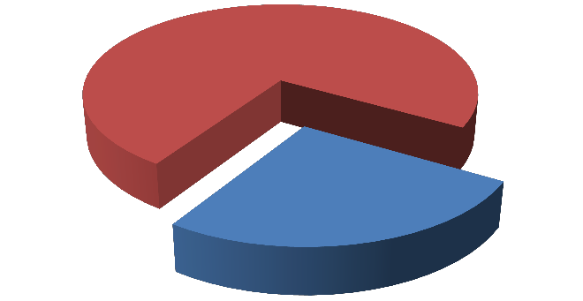без централизованной системы водоснабжения, Га
489,50
171,10
с централизованной ситемой водоснабжения, Га

Рис. 1 – Соотношение территорий сельского поселения, охваченных и не охваченных централизованной системой водоснабжения

Описание технологических зон водоснабжения, зон централизованного и нецентрализованного водоснабжения (территорий, на которых водоснабжение
осуществляется с использованием централизованных и нецентрализованных систем горячего водоснабжения, систем холодного водоснабжения соответственно) и перечень централизованных систем водоснабжения
Территория, охваченная системой централизованного холодного водоснабжения, находится в пределах с. Белозерское, д. Корюкина, где водопроводная сеть обеспечивает нормативные зна- чения напора воды при подаче ее потребителям в соответствии с расчетным расходом воды.
Сеть водоснабжения имеет три общие скважины, расположенные в месторождении «Голу- бушка». Системы технологически связаны между собой. Результаты обследования площади посе- ления приведены в табл. 3.

Табл. 3 – Площади территории, охваченные технологическими зонами с централизованной системой водоснабжения

№ п/п | Площадь  Технологи- ческая зона | Общая, Га | С централизованной системой водоснабжения
 |  |  | Га | (% от общ.)
1. | с. Белозерское | 451,50 | 406,50 | 90,0%
2. | д. Корюкина | 98,00 | 83,00 | 84,7%
3. | д. Куликово | 66,90 | 0,00 | 0,0%
4. | д. Доможирова | 44,2 | 0,00 | 0,0%
Всего |  | 660,60 | 489,50 | 74,1%

Соотношение территорий Белозерского сельсовета, охваченных централизованной систе- мой водоснабжения по технологическим зонам приведено на рис. 2

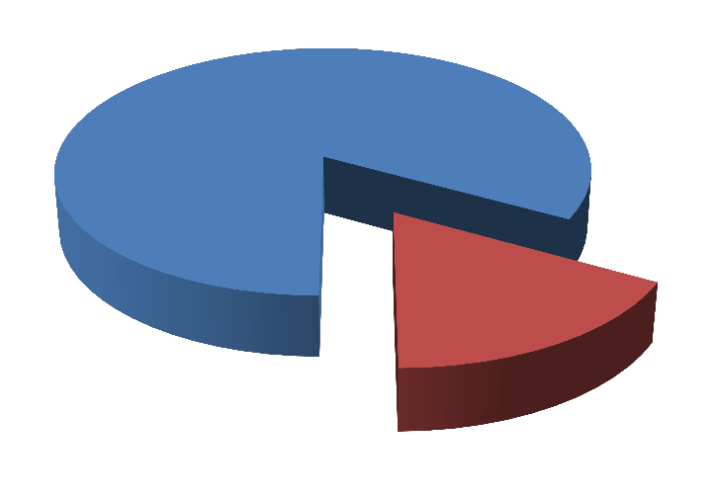с. Белозерское д. Корюкина
83%
17%

Рис. 2 – Соотношение территорий Белозерского сельсовета, охваченных централизованной системой водоснабжения по технологическим зонам

Описание результатов технического обследования централизованных систем
водоснабжения

      - Описание состояния существующих источников водоснабжения и водозаборных
сооружений

Месторождение подземных вод «Голубушка» разведано в период 1985-1988 гг. (в первом от поверхности водоносном комплексе) Свердловской гидрогеологической партией Уралгидро- экспедиция для водоснабжения районного центра с. Белозерское. Месторождение расположено в 7,5 км. юго-западнее с. Светлый Дол и в 2 км. юго-западнее д. Кирово.
По состоянию на 01.01.2013 г. запасы месторождения подземных вод утверждены террито- риальной комиссией по запасам при Уралнедра (протокол № 275 от 10.01.2013 г.) в количестве 3,68 тыс.м³/сутки, в т.ч.:
- балансовые (подготовленные для эксплуатации) - 1,08 тыс.м.³/сут;
- забалансовые (перспективные для освоения) – 2,6 тыс.м.³/сут.
Качество подземных вод разведанного месторождения соответствовало существующим на тот период требованиям ГОСТ 2874-82 по всем показателям, за исключением повышенного со- держания сероводорода (до 0,85 мг/л), а также железа (до 4,6 мг/л) и марганца (до 0,16 мг/л), с ко- торыми связаны и отклонения по органолептическим свойствам (повышенная мутность и цвет- ность).
В 2009 году Администрацией района был привлечен инвестор, на средства которого была выкуплена проектная документация.
В конце 2009 года было начато и в 2010 г было закончено строительство объекта «Водо- снабжение с. Светлый Дол и с. Полевое Белозерского района Курганской области», где было по- строено 16,165 км. подземных водопроводных сетей, в т.ч: магистральный водопровод от место- рождения подземных вод «Голубушка» до с. Светлый Дол – 7,409 км, водопроводные сети в с. Светлый Дол и с. Полевое – 8,839 км.
С 2011 г. по 2013 г. велось строительство объекта «Водоснабжение с. Белозерское и д. Ко- рюкина Белозерского района Курганской области». За эти годы было построено 34,290 км подзем-

ных сетей водоснабжения, в т.ч: магистральный водопровод от с. Светлый Дол до с. Белозерское – 13,763 км, водопроводных сетей по с. Белозерское и д. Корюкина – 20,498 км.
В 2009 - 2010 гг ООО НПФ «Геологоразведка» было пробурено 3 эксплуатационных сква- жины №№ 103Э, 131Э,156Э имеющие паспорта. В настоящее время, водозаборный участок экс- плуатируется данными скважинами, плановый суммарный водоотбор которых составляет 860 м³/сут.
В 2012 году была введена в работу водоочистительная станция производительностью 360 м³/сутки. По проводимым видам санитарно-гигиенических исследований, пробы воды из дан- ного источника соответствуют требованиям Сан Пин 2.1.4.1074-01 «Питьевая вода».
Важным элементом стабильной работы системы водоснабжения является наличие автома-
тизации и диспетчеризации системы. Установленное оборудование позволяет посредством интер- нет и радио связи управлять работой скважин, водоочисткой и насосной станцией, дистанционно осуществлять технический контроль на всех объектах водоснабжения.
Лабораторные исследования качества воды в Белозерском районе проводит филиал ФБУЗ
«Центр гигиены и эпидемиологии в Курганской области в Кетовском, Белозерском районах» с. Кетово. Характеристика качества вод в централизованной системе водоснабжения в с. Светлый Дол в сравнении с нормативами СанПиН 2.1.4.1074-01 приведена в табл. 4.
Табл. 4– Характеристика качества вод в централизованной системе водоснабжения в с. Светлый Дол в сравнении с нормативами СанПиН 2.1.4.1074-01

№ п/п. | Определяемые показатели | Единица измерения | Гигиенический норматив | Результаты лабораторного анализа проб вод в централизованной системе водоснаб-  жения в июле 2012 г.
 |  |  |  | Результат анализа | НД на методы иссле- дований
1 | 2 | 3 | 4 | 5 | 6
1 | Запах | баллы | 2 | 0/1 | ГОСТ 3351-74
2 | Цветность | градусы | 20 | 2,2 | ГОСТ Р 52769-2007
3 | Привкус | баллы | 2 | 1 | ГОСТ 3351-74
4 | Мутность | мг/дм3 | 1,5 | Менее 0,5 | ГОСТ 3351-74
5 | Водородный показа-  тель | рН | 6-9 | 6,6 | ПНДФ  14.1:2:3:4.121-97
6 | Общая минерализация | мг/дм3 | 1000 | 580,0 | ГОСТ 18164-72
7 | Окисляемость | мг/дм³ | 5 | 1,8 | ПНД Ф 14.1:2:4.154-99
8 | Общая жёсткость | мг-экв./дм³ | 7 | 1,5 | ГОСТ Р 52407-2005
9 | Нитраты (по NO₃) | мг/дм3 | 45 | Менее 0,05 | ГОСТ 18826-73
10 | Аммиак (по NН₄) | мг/дм3 | 1,5 | Менее 0,05 | ГОСТ 4192-82
11 | Нитриты (по NO₂) | мг/дм3 | 3,3 | Менее 0,03 | ГОСТ 4192-82
12 | Хлориды | мг/дм3 | 350 | 157,0 | ГОСТ 4245-72
13 | Сульфаты | мг/дм3 | 500 | 15,0 | ГОСТ Р 52964-2008
14 | Фенол | мг/дм3 | 0,001 | Менее 0,0004 | МУ 08-47/189
15 | Фториды | мг/дм3 | 1,5 | 0,3 | ГОСТ 4386-89
16 | Железо (суммарно) | мг/дм3 | 0,3 | Менее 0,05 | ГОСТ 4011-72
17 | Бор | мг/дм3 | 0,5 | 0,15 | РД 52.24.41-87
18 | Марганец | мг/дм3 | 0,1 | Менее 0,1 | ГОСТ 4974-72

Продолжение табл. 4

1 | 2 | 3 | 4 | 5 | 6
19 | Медь | мг/дм3 | 1,0 | 0,033 | ГОСТ 43388-72
20 | Цинк | мг/дм3 | 1,0 | 0,010 | МУ 08-47/163
21 | Ртуть | мг/дм3 | 0,0005 | Менее 0,0005 | ПНД Ф 14.1:2.107-97
22 | Свинец | мг/дм3 | 0,03 | Менее 0,0005 | МУ 08-47/163
23 | Мышьяк | мг/дм3 | 0,05 | Менее 0,01 | ГОСТ 4152-89
24 | Кадмий | мг/дм3 | 0,001 | Менее 0,0002 | МУ 08-47/163
25 | Молибден | мг/дм3 | 0,25 | Менее 0,0025 | ГОСТ 18308-72
26 | Хром | мг/дм3 | 0,05 | Менее 0,01 | ГОСТ Р 52962-2008
27 | ГХЦГ | мг/дм3 | 0,002 | Менее 0,001 | МУ 4120-86
28 | 2,4 Д | мг/дм3 | 0,2 | Менее 0,005 | МУ 1541-76
29 | ДДТ | мг/дм3 | 0,002 | Менее 0,001 | МУ 4120-86
30 | Цианиды | мг/дм3 | 0,035 | Менее 0,01 | ГОСТ Р 51680-2000
31 | Алюминий | мг/дм3 | 0,5 | 0,019 | ГОСТ 18165-89

Характеристики скважин подземных источников воды представлены в табл. 5 Табл. 5– Характеристики скважин подземных источников воды
№ п/п | Адрес привязки скважины | Наименование скважины | Год бурения | Глубина, м | Координаты скважины |  |  |  |  |  | Дебит, м³/час
 |  |  |  |  | с.ш. |  |  | в.д.
 |  |  |  |  | град | мин | град | мин | град | мин
1 | «Голубушка» III узел | Скважина  №103э | 2010 | 44,5 | 55 | 45 | 29 | 65 | 17 | 15 | 14,4
2 | «Голубушка»  III узел | Скважина  №131э | 2010 | 42 | 55 | 45 | 29 | 65 | 17 | 15 | 14,4
3 | «Голубушка»  III узел | Скважина  №156э | 2009 | 45,5 | 55 | 45 | 29 | 65 | 17 | 15 | 16,0

Геолого-технические разрезы разведочно-эксплуатационных скважин на воду Белозерского сельсовета представлены в табл. 6.

Табл. 6– Геолого-технические разрезы разведочно-эксплуатационных скважин на воду Белозерского сельсовета

№ п/п | Описание пород | Глубина залега- ния пород |  | Мощ- ность | Бурение диаметр, мм | Геолого- технический срез
 |  | от | до
Скважина №103э
1. | Глина | 0 | 7,2 | 7,2 | 445
2. | Глина песчаная | 7,2 | 8,2 | 1,0 | 345
3. | Песок с глубины 12,0 м глинистый | 8,2 | 13,2 | 5,0 | 345
4. | Глина песчанистая с прослойками  глинистых песков | 13,2 | 17,3 | 4,1 | 345
5. | Песок | 17,3 | 19,0 | 1,7 | 345
6. | Песок с прослойками песчанистых  глин | 19,0 | 20,8 | 1,8 | 345
7. | Глина песчанистая с прослойками  глинистых песков | 20,8 | 23,4 | 2,6 | 345
8. | Песок | 23,4 | 24,7 | 1,3 | 345
9. | Глина песчанистая | 24,7 | 27,1 | 2,4 | 345
10. | Песок | 27,1 | 42,8 | 15,7 | 345
11. | Глина | 42,8 | 43,5 | 0,7 | 345
Скважина №131э
1. | Почва | 0 | 0,4 | 0,4 | 445
2. | Глина | 0,4 | 5,3 | 4,9 | 445
3. | Глина алеврито-песчаная с прослой-  ками песка | 5,3 | 9,8 | 4,5 | 346
4. | Песок, в интервале 11,3-12,3 м глина  песчаная | 9,8 | 14,7 | 4,9 | 346
5. | Глина песчаная | 14,7 | 16,0 | 1,3 | 346
6. | Песок глинистый | 16,0 | 17,0 | 1,0 | 346
7. | Песок | 17,0 | 21,6 | 4,6 | 346
8. | Глина алеврито-песчаная с прослой-  ками песка | 21,6 | 27,2 | 5,6 | 346
9. | Песок | 27,2 | 41,3 | 14,1 | 346
10. | Глина | 41,3 | 52,0 | 10,7 | 346
Скважина №156э
1. | Глина светло-серая, плотная, карбо-  натизированная | 0 | 8,5 | 8,5 | 445
2. | Переслаивание мелкозернистого пес- ка серого цвета и коричневой глины | 8,5 | 13,5 | 5,0 | 346
3. | Глина коричневая с частыми про- слойками мелкозернистого песка | 13,5 | 29,0 | 15,5 | 346
4. | Переслаивание мелкозернистого пес-  ка и глины | 29,0 | 32,0 | 3,0 | 346
5. | Песок мелкозернистый светло-серый,  с прослойками глины | 32,0 | 45,0 | 13,0 | 346
6. | Глина сине-зеленая, с линзочками мелкозернистого песка | 45,0 | 45,5 | 0,5 | 346

      - Описание существующих сооружений очистки и подготовки воды, включая оценку соответствия применяемой технологической схемы водоподготовки требованиям обеспечения
нормативов качества воды

Сооружения очистки и подготовки воды в Белозерском сельсовете отсутствуют. Вода, по- ступающая в централизованную систему водоснабжения Белозерского сельсовета, проходит очистку на станции очистки воды в с. Светлый Дол производительностью 360 м³/сут (ВОС-360).
Водоочистительная станция была введена в работу в 2012 году. В соответствии с техноло-
гической схемой очистки, вода из скважин подается в резервуары исходной воды, пройдя узел учета и узел дозирования гипохлорита натрия в составе: емкостей для приготовления реагентов, насосов-дозаторов и импульсных расходомеров. Затем вода подается в резервуар исходной воды с компрессором для напорной аэрации, где происходят интенсивные процессы окисления железа кислородом воздуха и удаление этим же воздухом растворенных в воде газов. Затем вода через автоматизированную насосную станцию поступает на фильтр 1 ступени очистки (4 параллельно работающих фильтра каталитического обезжелезивания), и далее на фильтр 2 ступени очистки (4 параллельно работающих сорбционных фильтров). Далее вода проходит через блок обеззаражива- ния (три параллельно работающих устройства бактерицидных ламп) и подается потребителям с. Светлый Дол и с. Полевое, далее поступает в РЧВ насосной станции второго подъема в с. Белозерское и два резервуара чистой воды емкостью по 250 м³. По проводимым видам санитар- но-гигиенических исследований, пробы воды из данного источника соответствуют требованиям Сан Пин 2.1.4.1074-01 «Питьевая вода».
Состав и технические характеристики сооружений и основного оборудования ВОС-360 приведен в табл.7.

Табл. 7– Состав и технические характеристики сооружений и основного оборудования ВОС-360

№  п/п | Наименование | Ед.  изм. | Кол-во
1 | 2 | 3 | 4
1 | Узел учета воды ДУ 50 | шт | 1
2 | Компрессор воздушный АР 200Х | шт. | 2
3 | Резервуар исходной воды  габаритные размеры 2150х760х1560 мм | шт. | 3
4 | Дозирующий насос Etatron DLX(B)-VFT-MBB 5-7,  номинальная мощность – 0,037 кВт | шт. | 2
5 | Емкость для реагента, 100 л. | шт. | 1
6 | Фильтр – каталитического обезжелезивания. габ. размеры: d=806 мм,h=2100 мм, m=130 кг;  фильтрующий материал – каталитический сорбент ОДМФ - 500 л; подстилающий слой – кварцевый песок – 250 л. | шт. | 4
7 | Фильтр - сорбционный  габ. размеры: d=806 мм,h=2100 мм, m=130 кг;  фильтрующий материал –Гидроантрацит – 500 л; подстилающий слой – кварцевый песок – 250 л. | шт. | 4
8 | Устройство бактерицидное для обеззараживания воды ТСВ-УФ-10 (УФ-  лампа), габ. разм. - 1450х164х105 мм, m = 10 кг; | шт. | 3
9 | Насосная станция второго подъема с частотно-регулируемым приводом | шт. | 2

Продолжение табл. 7

1 | 2 | 3 | 4
10 | Хордовые насадки | шт | 1
11 | Тепловая завеса | шт. | 1
12 | Вентилятор вытяжной, номинальная мощность – 0,03 кВт | шт. | 3
13 | Тепловая завеса | шт | 1
14 | Светильник диодный | шт | 5
15 | Гидроаккумулятор | шт | 2
16 | Шкаф управления и автоматизации | шт. | 1
17 | Блок-бокс 3х9 м  Несущие конструкции – стальной каркас с утепленным основанием, пол металлический. Обшивка - трехслойные «сэндвич» панели с сердечником из негорючей базальтовой ваты обшивками из оцинкованной стали с за- щитно-декоративным покрытием.  - расчетное значение веса снегового покрова на 1 м² горизонтальной по- верхности земли - 1,8 (180) кПа (кг/м²); коэффициент надежности по сне- говой нагрузке - 1,0; расчетная температура наружного воздуха - минус 48 ⁰С; степень огнестойкости (по СНиП 2.01.02-85* «Противопожарные нормы») - класс IV а; электроснабжение здания внешнего источника тока напряжением 220/380В, частота 50Гц. | шт. | 1

      - Описание состояния и функционирования существующих насосных централизованных станций, в том числе оценку энергоэффективности подачи воды, которая
оценивается как соотношение удельного расхода электрической энергии, необходимой для подачи установленного объема воды, и установленного уровня напора (давления)

Характеристики водозаборных сооружений с насосным оборудованием (глубинные насосы типа ЭЦВ) приведены в табл. 8.

Табл. 8 – Устройства водозабора из подземных источников Белозерского сельсовета

№ п/п  . | Расположение скважины | Наимено- вание  скважины | Тип насоса | Мощность насоса,  кВт | Производи- тельность,  м³/ч. | Оценка энергоэффек- тивности подачи воды,  кВт·ч/ м³
1 | «Голубушка» III узел | Скважина  №103э | ЭЦВ 6-10-  80 | 4,5 | 10 | 0,90
2 | «Голубушка»  III узел | Скважина  №131э | ЭЦВ 6-6,5-  85 | 4,5 | 6,5 | 0,90
3 | «Голубушка»  III узел | Скважина  №156э | ЭЦВ 6-16-  75 | 5,5 | 16 | 0,90

      - Описание состояния и функционирования водопроводных сетей систем водоснабжения, включая оценку величины износа сетей и определение возможности обеспечения
качества воды в процессе транспортировки по этим сетям

Характеристики водопроводных сетей Белозерского сельсовета приведены в табл. 9.

Магистральный водовод от с. Светлый Дол до с. Белозерское протяженностью 13763 п. м. состоит из полиэтиленовых труб диаметром 225 мм.
Водопроводная сеть в с. Белозерское, общей протяженностью 17288 п. м, состоящая из по- лиэтиленовых труб диаметром 160 мм, водоразборных колонок (80 шт) и гидрантов (65 шт), рас- положенная по адресу: Курганская область, Белозерский район, с. Белозерское.
Водопроводная сеть в д. Корюкина, общей протяженностью 3210 п. м, состоящая из поли- этиленовых труб диаметром 110 мм, водоразборных колонок (12 шт) и гидрантов (13 шт), распо- ложенная по адресу: Курганская область, Белозерский район, д. Корюкина.

Табл. 9– Водопровод в Белозерском сельсовете

№ п/п | Наименование объекта | Год | Протяженность, п.м | Ду, мм | Материал | Глубина за- ложения, м | Фактический  % износа
1. | Магистральный  водовод | 2012 | 13763 | 225 | ПЭ-80 SDR  13,6 | - | 3
2. | Водопровод  с. Белозерское | 2013 | 17288 | 160 | ПЭ-80 SDR 13,6 | - | 2
3. | Водопровод  д. Корюкина | 2013 | 3210 | 110 | ПЭ-80 SDR 13,6 | - | 2

Водопроводные сети, выполненные из полиэтилена, имеют не высокий процент износа, аварийность крайне малая, в связи с чем достигается обеспечение качества воды в процессе транс- портировки по этим сетям.
Сети водопровода необходимо строить из труб из полиэтилена для обеспечения качества воды в процессе транспортировки по этим сетям.

      - Описание существующих технических и технологических проблем, возникающих при водоснабжении поселений, анализ исполнения предписаний органов, осуществляющих
государственный надзор, муниципальный контроль, об устранении нарушений, влияющих на качество и безопасность воды

Проблемы функционирования системы водоснабжения в Белозерском сельсовете отсут- ствуют.
Водоснабжение поселения осуществляется от артезианских скважин, через насосную стан- цию, которая осуществляет избыточное давление для реализации воды потребителям и создают запас воды на часы пиковых потреблений. Сеть водоснабжения проложена по основным маги- стралям и находится в хорошем состоянии. Вода имеет хорошие органолептические свойства, со- ответствует требованиям СанПиН 2.1.4.1074-01.
Для более качественного технологического цикла очистки воды рекомендуется замена фильтрующей загрузки, периодическая очистка резервуаров чистой воды. С учетом структуры населения, предполагается разделить водоснабжение по типу назначения.
Сооружения водоподготовки имеются в с. Светлый Дол. В с. Белозерское имеются два ре- зервуара чистой воды по 250 м³.
При длительным сроке эксплуатации водозаборных скважин, сетчатые фильтры последних подвержены кольматации железистыми соединениями. Старение скважин отражается на росте гидравлических сопротивлений и увеличении понижений динамического уровня воды.

Для обеспечения более комфортной среды проживания населения проектом предлагается обеспечить централизованной системой водоснабжения всех потребителей с. Белозерское и д. Ко- рюкина.
Анализ существующих систем водоснабжения и водоотведения показал необходимость:
- замены водоразборных колонок на автоматизированные водоразборные колонки;
- проектирования и строительства объектов централизованного водоотведения.

      - Описание централизованной системы горячего водоснабжения с использованием закрытых систем горячего водоснабжения, отражающее технологические особенности
указанной системы

Централизованные системы горячего водоснабжения на территории сельского поселения отсутствуют.

Описание существующих технических и технологических решений по предотвращению замерзания воды применительно к территории распространения
вечномерзлых грунтов
В Белозерском сельсовете Белозерского района Курганской области территории распро- странения вечномерзлых грунтов отсутствуют.

Перечень лиц, владеющих на праве собственности или другом законном основании объектами централизованной системы водоснабжения, с указанием принадлежащих этим
лицам таких объектов (границ зон, в которых расположены такие объекты)
Балансодержателем объектов централизованной системы водоснабжения на территории Бе- лозерского сельсовета является Администрация Белозерского района.

Направления развития централизованных систем водоснабжения

Основные направления, принципы, задачи и целевые показатели развития централизованных систем водоснабжения
В соответствии с постановлением Правительства РФ от 05.09.2013 №782 «О схемах водо- снабжения и водоотведения» (вместе с «Правилами разработки и утверждения схем водоснабже- ния и водоотведения», «Требованиями к содержанию схем водоснабжения и водоотведения») к целевым показателям развития централизованных систем водоснабжения относятся:
- показатели качества питьевой воды;
- показатели надежности и бесперебойности водоснабжения;
- показатели качества обслуживания абонентов;
- показатели эффективности использования ресурсов, в том числе сокращения потерь воды при транспортировке;
- соотношение цены реализации мероприятий инвестиционной программы и их эффектив- ности - улучшение качества воды;
- иные показатели, установленные федеральным органом исполнительной власти, осу- ществляющим функции по выработке государственной политики и нормативно-правовому регу- лированию в сфере жилищно-коммунального хозяйства.

Различные сценарии развития централизованных систем водоснабжения в зависимости от различных сценариев развития поселений
При оптимистичном сценарии развития поселений, характеризующихся ростом численно- сти населения, расширения жилой, производственной и сельскохозяйственной зон, а также пер- спективной застройкой, рационально проводить своевременную замену оборудования с повыше- нием производственных мощностей и проведением водопроводов в зоны перспективной застройки для обеспечения их водой в период строительства.
При пессимистичном сценарии развития населения, характеризующимся незначительной убылью населения, целесообразно проведение мероприятий по поддержанию текущего состояния скважин, водозаборных сооружений, водонапорной башни, а также разводящих сетей с наиболь- шей концентрацией населения.
Консервация существующих водопроводов при значительной убыли населения произво- дится решением общего собрания сельского поселения.

Баланс водоснабжения и потребления горячей, питьевой, технической воды

Общий баланс подачи и реализации воды, включая анализ и оценку структурных составляющих потерь горячей, питьевой, технической воды при ее производстве и
транспортировке
Общий баланс подачи и реализации воды хозяйственно-питьевого назначения за 2014 г. со- ставлен с учетом нормативных показателей воды, приведен в табл. 10 и на диаграмме рис. 3. По- дача воды осуществляется из трех артезианских скважин месторождения «Голубушка».

Табл. 10 – Общий баланс подачи и реализации холодной воды за 2014 г. в Белозерском сельсовете

Назначение | Показатель | Объем, тыс. м³ | Доля от поданной воды, %
Холодная | Объем поданной воды | 47,46 | 100%
 | Объем реализованной воды | 41,76 | 88%
 | Потери воды | 5,7 | 12%

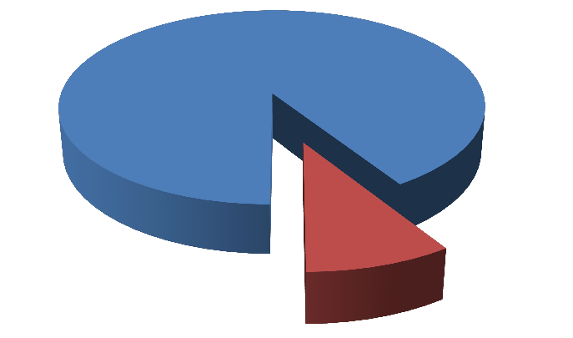Объем реализованной воды, тыс. м3
159,76
15,98
Потери воды, тыс. м3

Рис. 3 – Общий баланс подачи и реализации воды сельского поселения

Табл. 11 – Структурные составляющие потерь холодной воды при ее заборе и транспортировке

Потери | Объем потерь, тыс.м³/год | Доля от общих потерь, %
Нормативные потери | 2,85 | 50%
Потери вследствие порывов, утечек | 2,00 | 35%
Коммерческие потери | 0,85 | 15%
Всего | 5,7 | 100%

Системы горячего водоснабжения в Белозерском сельсовете отсутствуют.

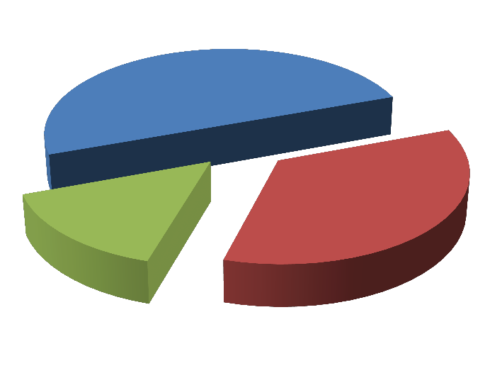Нормативные потери, тыс.м3/год
2,85
2,00
0,85

Потери вследствие порывов, утечек, тыс.м3/год

Коммерческие потери (хищения, недоначисления), тыс.м3/год

Рис. 4 – Структурные составляющих потерь холодной воды при ее производстве и транспортировке

Территориальный баланс подачи горячей, питьевой, технической воды по технологическим зонам водоснабжения (годовой и в сутки максимального водопотребления)
Системы горячего водоснабжения в Белозерском сельсовете отсутствуют. Территориальный баланс по населенным пунктам приведен ниже в табл. 12.

Табл. 12 – Территориальный баланс холодной воды системы централизованного водоснабжения по технологическим зонам за 2014 г.

№ п/п | Технологическая зона населенного пункта | Объем поданной воды |  | Доля от общей поданной воды,  %
 |  | годовой, тыс. м³ | суточный максимальный, м3
1 | с. Белозерское | 39,87 | 99,27 | 84%
2 | д. Корюкина | 7,59 | 18,90 | 16%
 | Всего | 47,46 | 118,17 | 100,00

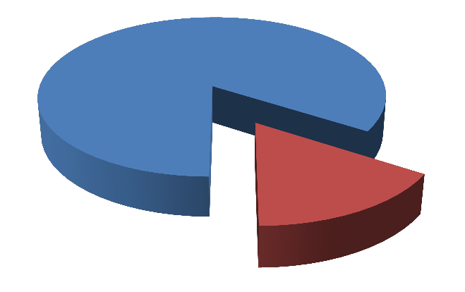с. Белозерское д. Корюкина
39,87
7,59

Рис. 5 – Территориальный баланс питьевой воды системы централизованного водоснабжения по технологическим зонам

Структурный баланс реализации горячей, питьевой, технической воды по группам абонентов с разбивкой на хозяйственно-питьевые нужды населения, производственные
нужды юридических лиц и другие нужды поселений (пожаротушение, полив и др.)
Структурный баланс реализации холодной воды из индивидуальных колодцев и водозабор- ных скважин по группам абонентов за 2014 г по населенным пунктам приведен ниже табл. 13 и на диаграмме рис.6. Развернутый Баланс реализации воды в поселении представлен на диаграмме рис. 7.

Табл. 13 – Структурный баланс реализации холодной воды по группам абонентов за 2014 г.

Группа абонента | Нужды | Объем, тыс.м³ | Доля от общего реализованного объема, %
физические лица | жилые здания | 20,84 | 43,91
 | полив приусадебных участков | 14,53 | 30,61
 | личное подворное хозяйство | 1,65 | 3,48
юридические лица | объекты общественно-делового  назначения | 4,72 | 9,95
 | производственные нужды | 0,02 | 0,05
неучтенные расходы |  | 5,7 | 12,00
Всего |  | 47,46 | 100,00

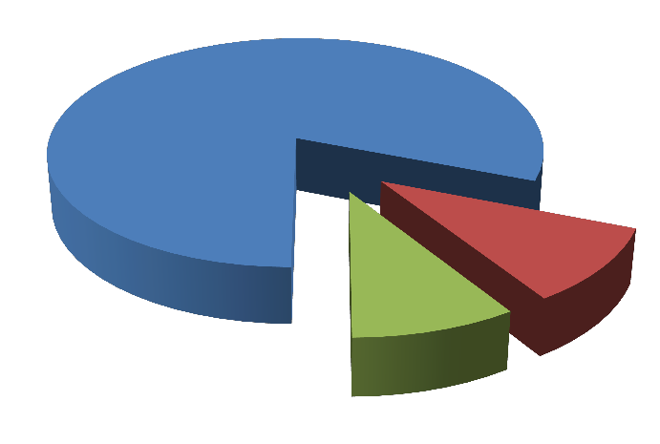37,02

Физические лица Юридические лица Неучтенные расходы

4,74

5,7

Рис. 6 – Годовой структурный баланс реализации воды

жилые здания

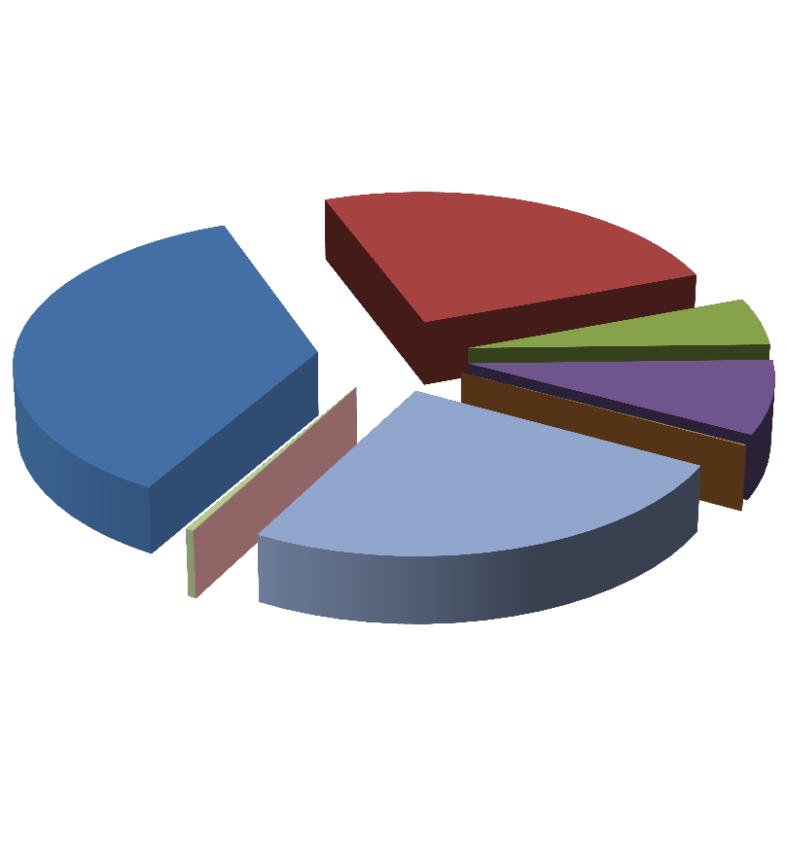полив приусадебных участков

14,53
личное подворное хозяйство

20,84

0,83

0,03

14,53

1,65

4,72

0,08

0,16
объекты общественно- делового назначения
производственные нужды пожаротушение
полив

индивидуальные предприниматели
сельско-хозяйственные объекты

Рис. 7 – Развернутый годовой структурный баланс реализации воды

Потребители услуг водоснабжения делятся на 2 категории:
- физические лица (население);
- юридические лица (бюджетные, промышленные, а также предприятия жилищно- коммунального комплекса, индивидуальные предприниматели).
Значительная доля холодной воды расходуется на нужды физические лиц. Системы горячего водоснабжения в Белозерском сельсовете отсутствуют.

Сведения о фактическом потреблении населением горячей, питьевой, технической воды исходя из статистических и расчетных данных и сведений о действующих нормативах
потребления коммунальных услуг
Сведения о фактическом потреблении населением холодной воды из индивидуальных ко- лодцев и водозаборных скважин, исходя из статистических и расчетных данных и сведений о дей- ствующих нормативах потребления коммунальных услуг, отражены в табл. 14 и на диаграмме рис. 8.
Системы горячего водоснабжения в Белозерском сельсовете отсутствуют.

Табл. 14 – Фактическое и расчетное потребления населением холодной воды

№ п/п. | Наименование расхода | Фактический расход, тыс.м³/год | Расчетные (нормативные) данные, тыс.м³/год
1 | Хозяйственно-питьевые нужды | 20,84 | 20,84
2 | Производственные нужды | 0,02 | 0,02
3 | Сельскохозяйственные нужды | 1,65 | 1,65
4 | Культурно-бытовые нужды | 4,72 | 4,72
5 | Полив зеленых насаждений | 14,53 | 14,53
6 | Неучтенные расходы (потери) | 5,7 | 5,7
 | Всего | 47,46 | 47,46

5,7

14,53
20,84

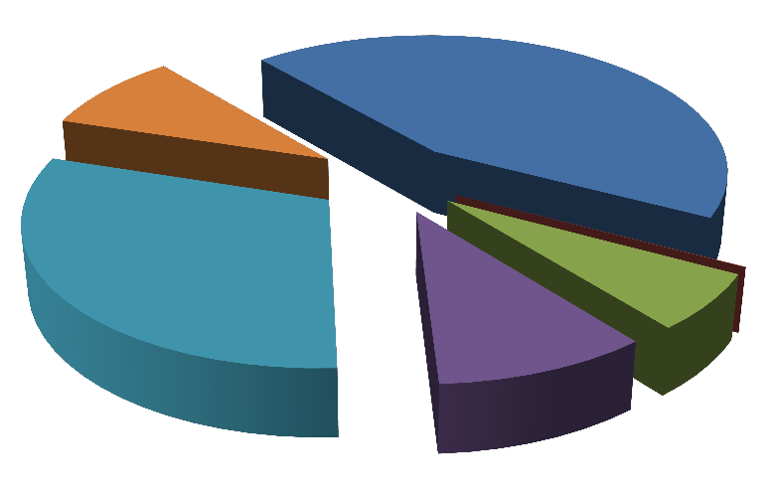4,72

0,02 1,65
Хозяйственно-питьевые нужды, тыс.м3/год
Производственные нужды, тыс.м3/год
Сельскохозяйственные
нужды, тыс.м3/год
Культурно-бытовые нужды, тыс.м3/год
Полив, тыс.м3/год

Неучтенные расходы
(потери), тыс.м3/год

Рис. 8 – Фактическое потребление населением холодной воды

Описание существующей системы коммерческого учета горячей, питьевой, технической воды и планов по установке приборов учета
Поселение оснащено индивидуальными приборами учета воды не более 30% домов. Про- цент оснащенности внутренним водопроводом жилых домов составляет не более 40 %. Остальное население осуществляет потребление воды от индивидуальных скважин и водоразборных колонок с учетом потребления воды по нормативам.
Установка приборов учета является эффективным мероприятием энерго- ресурсосбережения. В связи с чем, необходимо включить следующие мероприятия по обеспече- нию жителей района холодной водой:
- реконструкция вводов водопровода с установкой узлов учета в жилых домах поселка, где они не установлены;
- планомерное обеспечение жителей района приборами учета подаваемой воды.
Установка приборов учета является эффективным мероприятием энерго- ресурсосбережения. На три существующие скважины месторождения «Голубушка» приборов уче- та воды установлены.
Системы горячего водоснабжения в Белозерском сельсовете отсутствуют. Учет потребле- ния технической воды осуществляется по нормативу.

Анализ резервов и дефицитов производственных мощностей системы водоснабжения поселения
Дебет существующих подземных источников превышает потребности сельского поселения.
Производственная мощность существующих водоводов и водопроводной сети достаточна для реализации планов поселения на возможную перспективную застройку территории.

Прогнозные балансы потребления горячей, питьевой, технической воды на срок не менее 10 лет с учетом различных сценариев развития поселений, рассчитанные на основании
расхода горячей, питьевой, технической воды в соответствии со СНиП 2.04.02-84 и СНиП 2.04.01-85, а также исходя из текущего объема потребления воды населением и его динамики с учетом перспективы развития и изменения состава и структуры застройки
Данные о прогнозных балансах потребления холодной воды составлены с учетом положи- тельной динамики незначительной убыли потребителей различных секторов на основе основных мероприятий развития крестьянских - фермерских хозяйств, лично-подсобных хозяйств, укрепле- ния материально-технической базы в учреждениях поселения.
Одним из приоритетных направлений социального развития является улучшение демогра- фической ситуации в поселении. Развитие социальной сферы обусловлено потребностью обеспе- чения должного уровня образованности, культурно-нравственного развития и здоровья населения, что в свою очередь ведет к повышению привлекательности поселения как места постоянного жи- тельства и обеспечивает экономику поселения необходимыми трудовыми ресурсами.
Численные показатели второго интенсивного сценария развития демографической ситуа- ции, согласно генеральному плану поселения, предусматривающего активизацию развития эконо- мики, социальной инфраструктуры, стимулирование рождаемости, рост продолжительности жиз- ни, при котором численность увеличится, по итогам 2017 г., не подтвердились. Анализ факторов, определяющих перспективную численность населения (численность градообразующей группы, механическое и естественное движение населения, половозрастной состав), а так же территори- альных возможностей показал, что имеются объективные основания на обозримый период прогно- зировать рост численности населения.
Показатели сценария инерционного развития, взятого в качестве расчетного, приведены в табл. 15.

Табл. 15 – Основные демографические показатели Белозерского сельсовета

Показатели | 2017 | 2023 | 2018
Численность постоянного населения, чел | 6498 | 6502 | 6526

Системы горячего водоснабжения в Белозерском сельсовете отсутствуют.
Прогнозные балансы потребления холодной воды в Белозерском сельсовете приведено в табл. 16 и на диаграмме рис. 9.

Табл. 16 – Прогнозные балансы потребления холодной воды до 2028 г.

Нужды | Расчетный год
 | 2018 | 2019 | 2020 | 2021 | 2022 | 2023 | 2024 | 2025 | 2026 | 2027 | 2018
Хозяйственно-  питьевые нужды, тыс. м³ | 21,01 | 21,17 | 21,34 | 21,51 | 21,69 | 21,86 | 22,03 | 22,21 | 22,39 | 22,56 | 22,75
Производственные  нужды, тыс. м³ | 0,02 | 0,02 | 0,02 | 0,02 | 0,02 | 0,02 | 0,02 | 0,02 | 0,02 | 0,02 | 0,02
Сельскохозяйствен-  ные нужды, тыс. м³ | 1,66 | 1,67 | 1,69 | 1,7 | 1,72 | 1,73 | 1,74 | 1,76 | 1,77 | 1,79 | 1,80
Культурно-бытовые  нужды, тыс. м³ | 4,76 | 4,79 | 4,83 | 4,87 | 4,91 | 4,95 | 4,99 | 5,03 | 5,07 | 5,11 | 5,15
Полив, тыс. м3 | 14,65 | 14,76 | 14,88 | 15,00 | 15,12 | 15,24 | 15,36 | 15,49 | 15,61 | 15,73 | 15,86
Неучтенные расхо-  ды (потери), тыс. м³ | 5,74 | 5,79 | 5,84 | 5,88 | 5,93 | 5,98 | 6,03 | 6,07 | 6,12 | 6,17 | 6,22
Всего, тыс. м³ | 47,84 | 48,2 | 48,6 | 48,98 | 49,39 | 49,78 | 50,17 | 50,58 | 50,98 | 51,38 | 51,8

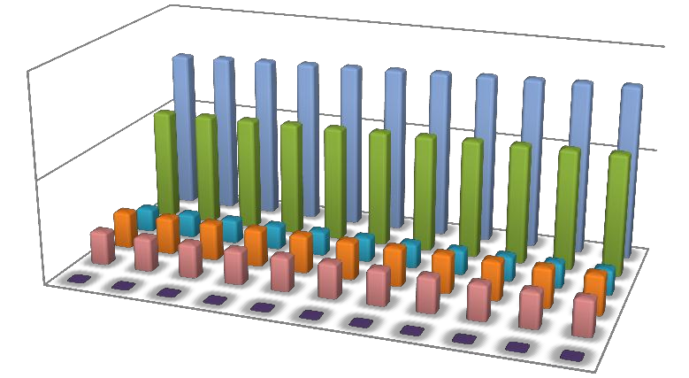
50,00
Годовое потребление воды, тыс. м3

25,00

0,00
Хозяйственно-питьевые нужды, тыс. м3 Полив, тыс. м3
Сельскохозяйственные нужды, тыс. м3 Культурно-бытовые нужды, тыс. м3
Неучтенные расходы (потери), тыс. м3 Производственные нужды, тыс. М3

Год

Рис. 9 – Прогнозные балансы потребления холодной воды до 2028 г.

Описание централизованной системы горячего водоснабжения с использованием закрытых систем горячего водоснабжения, отражающее технологические особенности
указанной системы
Централизованные системы горячего водоснабжения на территории сельского поселения отсутствуют (п.1.4.6.).

Сведения о фактическом и ожидаемом потреблении горячей, питьевой, технической воды (годовое, среднесуточное, максимальное суточное)
Ожидаемая величина потребления холодной воды рассчитана на основе прогнозных балан- сов потребления холодной воды до 2028 г. п. 3.7. Фактическое и ожидаемое среднесуточное и максимальное потребление холодной воды приведено в табл. 17 и на диаграмме рис. 10.
Системы горячего водоснабжения в Белозерском сельсовете отсутствуют.

Табл. 17 – Фактическое и ожидаемое потребление холодной воды

Показатель | Фактическое потребление, тыс. м³ | Ожидаемое потребление, тыс. м³
год | 2017 | 2018 | 2019 | 2020 | 2021 | 2022 | 2023 | 2024 | 2025 | 2026 | 2027 | 2028
годовое | 47,46 | 47,84 | 48,2 | 48,6 | 48,98 | 49,39 | 49,78 | 50,17 | 50,58 | 50,98 | 51,38 | 51,8
средне- суточное, м³ | 118,17 | 119,11 | 120,07 | 121,03 | 121,99 | 122,97 | 123,96 | 124,95 | 125,95 | 126,95 | 127,97 | 128,99
максималь- ное суточ- ное, м³ | 135,90 | 136,99 | 138,08 | 139,18 | 140,3 | 141,4 | 142,55 | 143,7 | 144,84 | 146 | 147,17 | 148,35

,00
150,00
Потребление воды, тыс.
м3
125,00
100,00
75,00
50,00
25,00
0,00

2017 2018 2019 2020 2021 2022 20232024 2025 2026 2027 2028
Год

Рис. 10– Фактическое и ожидаемое среднесуточное и максимальное
потребление холодной воды

Описание территориальной структуры потребления горячей, питьевой, технической воды, которую следует определять по отчетам организаций, осуществляющих
водоснабжение, с разбивкой по технологическим зонам
Территориальная структура потребления холодной воды Белозерского сельсовета пред- ставлена двумя технологическими зонами с. Белозерское и д. Корюкина, поставщиком воды в ко- торые является администрация Белозерского района. Территориальная структура потребления хо- лодной воды приведена в табл. 18 и на диаграмме рис. 11.

Табл. 18 – Территориальная структура потребления холодной воды по технологическим зонам

Населенный пункт | Группа абонентов | Число абонентов | Годовой объем поданной воды, тыс. м³
с. Белозерское | физические лица | 4141 | 32,09
 | юридические лица | 26 | 7,78
д. Корюкина | физические лица | 772 | 6,32
 | юридические лица | 3 | 1,27
Всего |  | 4942 | 47,46

35,00
30,00
годовой объем поданной воды, тыс. м3
25,00
20,00
15,00
10,00
5,00
0,00

с. Белозерское д. Корюкина Населенный пункт

физические лица юридические лица

Рис. 11 – Территориальная структура потребления холодной воды по технологическим зонам Системы горячего водоснабжения в Белозерском сельсовете отсутствуют.

Прогноз распределения расходов воды на водоснабжение по типам абонентов, в том числе на водоснабжение жилых зданий, объектов общественно-делового назначения, промышленных объектов, исходя из фактических расходов горячей, питьевой, технической воды с учетом данных о перспективном потреблении горячей, питьевой, технической воды
абонентами
С учетом данных о перспективном потреблении горячей, питьевой, технической воды або- нентами Белозерского сельсовета составлен прогноз распределения расходов воды на водоснаб- жение по типам абонентов, в том числе на водоснабжение жилых зданий, объектов общественно- делового назначения, промышленных объектов, исходя из фактических расходов горячей, холод- ной воды (Табл. 19 и диаграмма рис. 12).

Табл. 19 – Прогноз распределения расходов воды на водоснабжение по типам абонентов

Тип абонента | Категория потребителей | Год
 |  | 2018 | 2019 | 2020 | 2021 | 2022 | 2023 | 2024 | 2025 | 2026 | 2027 | 2028
физические лица | жилые здания,  тыс.м³ | 21,01 | 21,17 | 21,34 | 21,51 | 21,69 | 21,86 | 22,03 | 22,21 | 22,39 | 22,56 | 22,75
 | полив, тыс.м³ | 14,65 | 14,76 | 14,88 | 15,00 | 15,12 | 15,24 | 15,36 | 15,49 | 15,61 | 15,73 | 15,86
 | личное подворное  хозяйство | 1,66 | 1,67 | 1,69 | 1,7 | 1,72 | 1,73 | 1,74 | 1,76 | 1,77 | 1,79 | 1,8
юридиче- ские лица | объекты обще- ственно-делового  назначения, тыс.м³ | 4,76 | 4,79 | 4,83 | 4,87 | 4,91 | 4,95 | 4,99 | 5,03 | 5,07 | 5,11 | 5,15
 | промышленные  объекты, тыс.м³ | 0,02 | 0,02 | 0,02 | 0,02 | 0,02 | 0,02 | 0,02 | 0,02 | 0,02 | 0,02 | 0,02

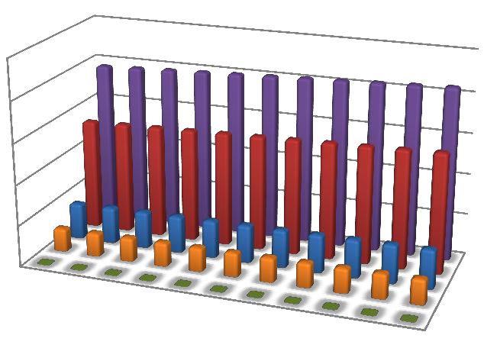20,00
Объём воды, тыс. м3
15,00
10,00
5,00
3,00
0,00

жилые здания, тыс.м3 полив, тыс.м3
2018
2019
2020
2021
2022
2023
2024
2025
2026
2027
2028
объекты общественно-делового назначения, тыс.м3 личное подворное хозяйство
промышленные объекты, тыс.м3

Год

Рис. 12 – Прогноз распределения расходов воды на водоснабжение по типам абонентов Системы горячего водоснабжения в Белозерском сельсовете отсутствуют.

Сведения о фактических и планируемых потерях горячей, питьевой, технической воды при ее транспортировке (годовые, среднесуточные значения)
Прогноз снижения потерь (табл.20 и диаграмма рис. 13) воды в Белозерском сельсовете со- ставлен с учетом роста общего потребления воды и развитием централизованной системы водо- снабжения в Белозерском сельсовете.

Табл. 20 – Сведения о фактических и планируемых потерях холодной воды при ее транспортировке

Показа- тель | Факти- ческие  потери, тыс. м³ | Планируемые потери, тыс. м³
год | 2017 | 2018 | 2019 | 2020 | 2021 | 2022 | 2023 | 2024 | 2025 | 2026 | 2027 | 2028
годовые | 5,7 | 5,74 | 5,79 | 5,84 | 5,88 | 5,93 | 5,98 | 6,03 | 6,07 | 6,12 | 6,17 | 6,22
средне- суточные,  ×10⁻³ | 15,61 | 15,72 | 15,86 | 16,00 | 16,11 | 16,25 | 16,38 | 16,52 | 16,63 | 16,77 | 16,90 | 17,04

20,00
15,00
10,00
Объём воды, тыс. м3
5,00
3,00
0,00

2017.2018.2019.2020.2021.2022.2023.2024.2025.2026.2026.2028
Год

годовые

годовые среднесуточные,
×10-3

Рис. 13 – Сведения о годовых фактических и планируемых потерях холодной воды
при ее транспортировке

Перспективные балансы водоснабжения и водоотведения (общий - баланс подачи и реализации горячей, питьевой, технической воды, территориальный - баланс подачи
горячей, питьевой, технической воды по технологическим зонам водоснабжения, структурный - баланс реализации горячей, питьевой, технической воды по группам абонентов)
В табл. 21 и на диаграмме рис. 14 представлен перспективный общий баланс подачи и реа- лизации водоснабжения.

Табл. 21 – Перспективный общий баланс подачи и реализации водоснабжения

Назначение | Показатель | Год
 |  | 2018 | 2019 | 2020 | 2021 | 2022 | 2023 | 2024 | 2025 | 2026 | 2027 | 2028
Холодная | Объем подан-  ной воды, тыс.м³ | 47,84 | 48,2 | 48,6 | 48,98 | 49,39 | 49,78 | 50,17 | 50,58 | 50,98 | 51,38 | 51,80
 | Объем реали-  зованной во- ды, тыс.м³ | 42,1 | 42,41 | 42,76 | 43,1 | 43,46 | 43,80 | 44,14 | 44,51 | 44,86 | 45,21 | 45,58
 | Потери воды,  тыс.м³ | 5,74 | 5,79 | 5,84 | 5,88 | 5,93 | 5,98 | 6,03 | 6,07 | 6,12 | 6,17 | 6,22

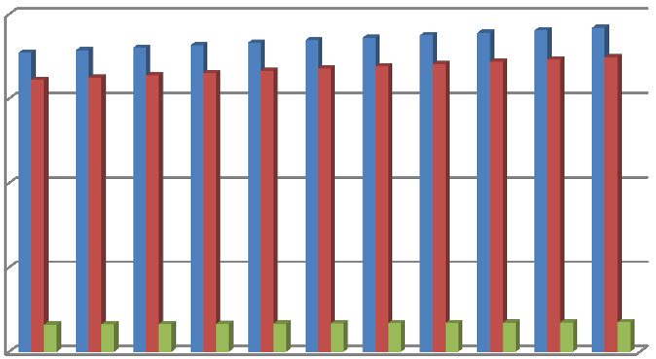50,00

40,00

30,00

20,00

0,00
Объем поданной воды, тыс.м3
Объем реализованной воды, тыс.м3
Потери воды, тыс.м3

2018.2019.2020.2021.2022.2023.2024.2025.2026.2027.2028

Рис. 14 – Перспективный общий баланс подачи и реализации водоснабжения

В табл. 22 и на диаграмме рис. 15 приведен перспективный территориальный баланс цен- трализованного водоснабжения.

Табл. 22 – Перспективный территориальный баланс водоснабжения

Населенный пункт  (технологическая зона) | Назначение воды | Год
 |  | 2018 | 2019 | 2020 | 2021 | 2022 | 2023 | 2024 | 2025 | 2026 | 2027 | 2028
с. Белозерское,  тыс.м³ | Холодная | 40,18 | 40,49 | 40,82 | 41,14 | 41,48 | 41,81 | 42,14 | 42,49 | 42,82 | 43,16 | 43,51
д. Корюкина, тыс.м³ | Холодная | 7,66 | 7,71 | 7,78 | 7,84 | 7,91 | 7,97 | 8,03 | 8,09 | 8,16 | 8,22 | 8,29
д. Куликово, тыс.м³ | Холодная | 0,00 | 0,00 | 0,00 | 0,00 | 0,00 | 0,00 | 0,00 | 0,00 | 0,00 | 0,00 | 0,00
д. Доможирова,  тыс.м³ | Холодная | 0,00 | 0,00 | 0,00 | 0,00 | 0,00 | 0,00 | 0,00 | 0,00 | 0,00 | 0,00 | 0,00
Всего, тыс.м³ |  | 47,84 | 48,2 | 48,6 | 48,98 | 49,39 | 49,78 | 50,17 | 50,58 | 50,98 | 51,38 | 51,8

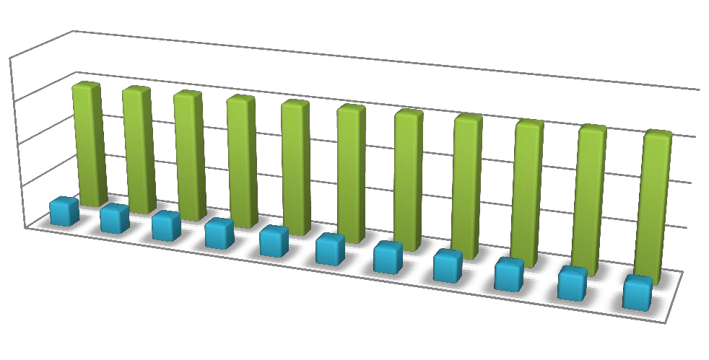50,00
Объём воды, тыс. м3
40,00
30,00
20,00
0,00

2018 20192020 2021

2022 2023 2024 2025
Год

2026 2027 2028

с. Белозерское д. Корюкина

Рис. 15 – Перспективный территориальный баланс водоснабжения

В табл. 23 и на диаграмме рис. 16 приведен перспективный структурный баланс водоснаб- жения в Белозерском сельсовете.

Табл. 23 – Перспективный структурный баланс водоснабжения

Группа абонентов | Назначение воды | Год
 |  | 2018 | 2019 | 2020 | 2021 | 2022 | 2023 | 2024 | 2025 | 2026 | 2027 | 2028
физические лица,  тыс.м³ | Холодная | 45,33 | 45,67 | 46,05 | 46,41 | 46,8 | 47,17 | 47,54 | 47,93 | 48,31 | 48,69 | 49,08
юриди- ческие ли-  ца, тыс.м³ | Холодная | 2,51 | 2,53 | 2,55 | 2,57 | 2,59 | 2,61 | 2,63 | 2,65 | 2,67 | 2,69 | 2,72
Всего, тыс.м³ |  | 47,84 | 48,2 | 48,6 | 48,98 | 49,39 | 49,78 | 50,17 | 50,58 | 50,98 | 51,38 | 51,8

60,00
50,00
40,00
30,00
25,00
20,00
15,00
10,00
0,00

физические лица, тыс.м3
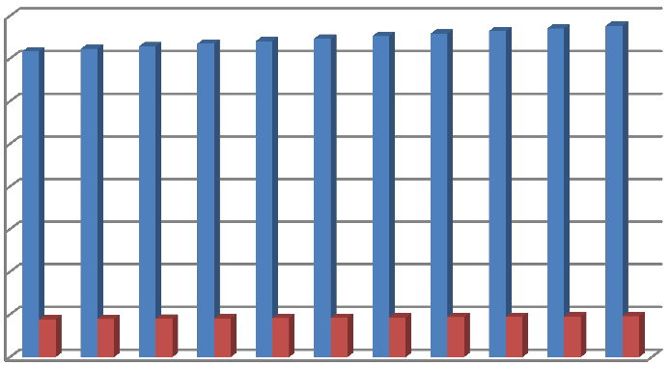юридические лица, тыс.м3

2018.2019.2020.2021.2022.2023.2024.2025 .2026.2027.2028

Рис. 16 – Перспективный структурный баланс водоснабжения

Системы горячего водоснабжения в Белозерском сельсовете отсутствуют. Централизованная система водоотведения в Белозерском сельсовете отсутствует (Часть 2).
Прогнозные балансы водоотведения через централизованную систему определены исходя из усло- вий реализации централизованного водоотведения в с. Белозерское согласно генеральному плану к 2028 г. Развитие централизованных систем водоотведения в остальных населенных пунктах на расчетный период до 2028 г. не предполагается.

65,00
50,00
45,00
40,00
35,00
30,00
25,00
20,00
15,00
0,00

водоотведение, тыс.м3
водоснабжение, тыс.м3

2018.2019.2020.2021. 2022.2023.2024.2025.2026. 20.26.2028
Рис. 17– Перспективный баланс централизованного водоснабжения и водоотведения
с. Белозерское

Расчет требуемой мощности водозаборных и очистных сооружений исходя из данных о перспективном потреблении горячей, питьевой, технической воды и величины
потерь горячей, питьевой, технической воды при ее транспортировке с указанием требуемых объемов подачи и потребления горячей, питьевой, технической воды, дефицита (резерва) мощностей по технологическим зонам с разбивкой по годам
На основании прогнозных балансов п. 3.9 потребления холодной воды исходя из текущего объема потребления воды населением и его динамики с учетом перспективы развития и изменения состава и структуры застройки, в 2028 году потребность сельсовета в холодной воде должна со- ставить 478,21 м³/сут. против 437,67 м³/сут. в 2017 г.
Очистные сооружения (станции биологической и химической очистки) в Белозерском сель- совете отсутствуют. Вода, поступающая в централизованную систему водоснабжения Белозерско- го сельсовета, проходит очистку на станции очистки воды в с. Светлый Дол производительностью 360 м³/сут.
Расчет дефицита-резерва требуемой мощности водозаборных и очистных сооружений в со-
ответствии с фактическим и ожидаемым потреблением воды приведен в табл. 24.

Табл. 24– Расчет дефицита-резерва требуемой мощности водозаборных и очистных сооружений в соответствии с фактическим и ожидаемым потреблением воды

Показатель | Водоснабжение
 | факти- ческое | ожидаемое
год | 2017 | 2018 | 2019 | 2020 | 2021 | 2022 | 2023 | 2024 | 2025 | 2026 | 2027 | 2028
среднесуточное потребление, м³ | 118,17 | 119,11 | 120,07 | 121,03 | 121,53 | 121,99 | 122,97 | 123,96 | 124,9 | 125,9 | 127,97 | 128,99
среднесуточный  водозабор воды, м³ | 135,9 | 135,9 | 135,9 | 135,9 | 135,9 | 135,9 | 135,9 | 135,9 | 135,9 | 135,9 | 135,9 | 135,9
резерв по водозабору, м3 | 17,73 | 16,79 | 15,83 | 14,87 | 14,37 | 13,91 | 12,93 | 11,94 | 11,00 | 10 | 7,93 | 6,91
резерв по мощности  водозабора, % | 13,04 | 12,35 | 11,65 | 10,94 | 10,57 | 10,23 | 9,51 | 8,78 | 8,09 | 7,35 | 5,83 | 5,08
производительность очистных сооружений, тыс.м³ | 360,00 | 360,00 | 360,00 | 360,00 | 360,00 | 360,00 | 360,00 | 360,00 | 360,00 | 360,00 | 360,00 | 360,00
дефицит очистных сооружений, тыс.м³ | 0,00 | 0,00 | 0,00 | 0,00 | 0,00 | 0,00 | 0,00 | 0,00 | 0,00 | 0,00 | 0,00 | 0,00
дефицит по мощности очистных сооружений,  % | 0,00 | 0,00 | 0,00 | 0,00 | 0,00 | 0,00 | 0,00 | 0,00 | 0,00 | 0,00 | 0,00 | 0,00

600,00
500,00
м3
400,00
Объём воды,
300,00
200,00
100,00
0,00

2017.2018.2019.2020.2021.2022.2023.2024.2025.2026.2027.2028
Год

среднесуточное потреб- ление, м3
среднесуточный водозабор воды, м3

Рис. 18 – Соотношение существующей и максимальной мощности водозаборных сооружений

Наименование организации, которая наделена статусом гарантирующей
организации
Гарантирующей организацией планируемого централизованного водоснабжения в границах Белозерского сельсовета является Администрация Белозерского сельсовета Белозерского района Курганской области.

Предложения по строительству, реконструкции и модернизации объектов централизованных систем водоснабжения
В виду того, что территория Белозерского сельсовета не имеет зон распространения вечно- мерзлых грунтов, то мероприятия для решения задачи по предотвращению замерзания воды (п. «е», раздела 10 Постановления Правительства Российской Федерации от 5 сентября 2013 г. № 782 г. Москва «О схемах водоснабжения и водоотведения») в централизованных системах водо- снабжения не требуются.

Перечень основных мероприятий по реализации схем водоснабжения с разбивкой
по годам
Водоснабжение Белозерского сельсовета осуществляется с использованием подземных вод от существующих источников водоснабжения.
Общая потребность в воде на конец расчетного периода (2028 год) должна составить более 478,21 м³/сут.
Для обеспечения указанной потребности в воде с учетом 100% подключения всех социаль- но-значимых объектов к централизованной системе водоснабжения в с. Белозерское и д. Корюкина предлагаются мероприятия поэтапного освоения мощностей в соответствии с этапа- ми жилищного строительства и освоения выделяемых площадок под застройку производственных, социально– культурных и рекреационных объектов.
В течение 2015-2025 гг. должны быть предусмотрены мероприятия, представленные в табл. 25.
Табл. 25 – Перечень основных мероприятий по реализации схем водоснабжения

№ п/п | Наименование мероприятия | Год
 |  | 2018 | 2019 | 2020 | 2021 | 2022 | 2023 | 2024 | 2025 | 2026 | 2027 | 2028
1 | Замена водозаборных колонок на  автоматизированные (92 шт) |  |  |  |  | + | + | + | +
2 | Замена водопровода в с. Белозер-  ское длиной 1,7 км |  |  |  |  |  |  |  |  |  |  | +
3 | Замена водопровода в д. Корюкина  длиной 300 п.м. |  |  |  |  |  |  |  |  |  |  | +
4 | Строительство водовода с. Белозерское  длиной 1 км |  |  |  |  |  |  |  |  | +
5 | Очистка резервуаров чистой воды | + |  | + |  | + |  | + |  | + |  | +

Технические обоснования основных мероприятий по реализации схем водоснабжения, в том числе гидрогеологические характеристики потенциальных
источников водоснабжения, санитарные характеристики источников водоснабжения, а также возможное изменение указанных характеристик в результате реализации мероприятий, предусмотренных схемами водоснабжения и водоотведения

В соответствии с разделом 10 Постановления Правительства Российской Федерации от 5 сентября 2013 г. № 782 г. Москва «О схемах водоснабжения и водоотведения» обоснование пред-

ложений по строительству и реконструкции объектов централизованных систем водоснабжения Белозерского сельсовета направлено на решение задач, приведенных в табл. 26.

Табл. 26– Технические обоснования основных мероприятий по реализации схем водоснабжения

№ п/п | Наименование мероприятия | Технические обоснования  (раздел 10 Постановление Правительства РФ от 5.09.2013 № 782)
1 | Замена водозаборных колонок на автоматизированные (92 шт) | сокращение потерь воды при ее транспортировке; обеспечение подачи абонентам определенного объема  горячей, холодной воды установленного качества
2 | Замена водопровода в с. Белозер- ское длиной 1,7 км | сокращение потерь воды при ее транспортировке;  обеспечение подачи абонентам определенного объема горячей, холодной воды установленного качества
3 | Замена водопровода в д. Корюкина длиной 300 п.м. | сокращение потерь воды при ее транспортировке; обеспечение подачи абонентам определенного объема горячей, холодной воды установленного качества
4 | Строительство водовода с. Белозерское длиной 1 км | сокращение потерь воды при ее транспортировке;  обеспечение подачи абонентам определенного объема горячей, холодной воды установленного качества
5 | Очистка резервуаров чистой воды | обеспечение подачи абонентам определенного объема  горячей, холодной воды установленного качества

Планируется замена существующих водоразборных колонок на территории с. Белозерское и д. Корюкина на автоматизированные водозаборные колонки. Дальнейшее расширение зоны цен- трализованного водоснабжения на расчетный период до 2025 года не ожидается.
В качестве источников водоснабжения с. Белозерское и д. Корюкина используются три во- дозаборные скважины месторождения «Голубушка». В качестве источников водоснабжения д. Ку- ликово и д. Доможирова используются индивидуальные скважины и колодцы. Дополнительные альтернативные источники водоснабжения Белозерского сельсовета не планируются.

Сведения о вновь строящихся, реконструируемых и предлагаемых к выводу из эксплуатации объектах системы водоснабжения
По состоянию на июль 2015 г строящиеся, реконструируемые и предлагаемые к выводу из эксплуатации объекты системы водоснабжения отсутствуют.

Сведения о развитии систем диспетчеризации, телемеханизации и систем управления режимами водоснабжения на объектах организаций, осуществляющих
водоснабжение
В Белозерском районе на объектах организаций, осуществляющих водоснабжение, имеются системы диспетчеризации и телемеханизации водоснабжения. Системы управления режимами во- дозабора на индивидуальных скважинах полуавтоматические.

Сведения об оснащенности зданий, строений, сооружений приборами учета воды и их применении при осуществлении расчетов за потребленную воду
В настоящий момент 70% жилых домов не имеют индивидуальных приборов учета (ИПУ) воды. Население производит оплату за потребленную воду по установленным нормативам.

Описание вариантов маршрутов прохождения трубопроводов (трасс) по территории поселения, городского округа и их обоснование
На территории Белозерского сельсовета на расчетный период до 2028 г. прокладка новых водопроводных сетей не предусмотрена.

Рекомендации о месте размещения насосных станций, резервуаров, водонапорных
башен
Установка новых резервуаров и насосных станций не предполагается. Дополнительные сани- тарные зоны и отчуждения сельскохозяйственных территорий на эти мероприятия не требуются.

Границы планируемых зон размещения объектов централизованных систем горячего водоснабжения, холодного водоснабжения
Границы планируемых зон размещения объектов централизованных систем холодного во- доснабжения совпадают с границами населенного пункта, в том числе с учетом возможной пер- спективной застройки.

Карты (схемы) существующего и планируемого размещения объектов централизованных систем горячего водоснабжения, холодного водоснабжения
Схема размещения объектов централизованных систем холодного водоснабжения приведе- на в приложении 1.
Сооружение объектов централизованных систем горячего водоснабжения в поселении не планируется.

Экологические аспекты мероприятий по строительству, реконструкции и модернизации объектов централизованных систем водоснабжения

Меры по предотвращению вредного воздействия на водный бассейн предлагаемых к строительству и реконструкции объектов централизованных систем водоснабжения при
сбросе (утилизации) промывных вод
На территории Белозерского сельсовета сброс (утилизации) промывных вод не осуществ- ляется. Фильтровальные сооружения станций отсутствуют.
На территории Белозерского района Курганской области в 2012 году в с. Светлый Дол была введена в работу водоочистительная станция производительностью 360 м³/сутки. В соответствии с технологической схемой очистки, вода из скважин подается в резервуары исходной воды, пройдя узел учета и узел дозирования гипохлорита натрия в составе: емкостей для приготовления реаген- тов, насосов-дозаторов и импульсных расходомеров. Затем вода подается в резервуар исходной воды с компрессором для напорной аэрации, где происходят интенсивные процессы окисления железа кислородом воздуха и удаление этим же воздухом растворенных в воде газов. Затем вода через автоматизированную насосную станцию поступает на фильтр 1 ступени очистки (4 парал- лельно работающих фильтра каталитического обезжелезивания), и далее на фильтр 2 ступени очистки (4 параллельно работающих сорбционных фильтров). Далее вода проходит через блок обеззараживания (три параллельно работающих устройства бактерицидных ламп) и подается по- требителям с. Светлый Дол и с. Полевое, далее поступает в РЧВ насосной станции 2 подъема в
с. Белозерское.
Согласно генеральному плану Белозерского сельсовета рекомендуется строительство кана- лизационной очистной станции (КОС) в с. Белозерское.

Меры по предотвращению вредного воздействия на окружающую среду при реализации мероприятий по снабжению и хранению химических реагентов, используемых в
водоподготовке (хлор и др.)
Снабжение и хранение химических реагентов, используемых в водоподготовке, на террито- рии Белозерского сельсовета не производится. Склады химических реагентов для прочих целей отсутствуют.
Мер по предотвращению вредного воздействия на окружающую среду химическими реа- гентами не требуется.

Оценка объемов капитальных вложений в строительство, реконструкцию и модернизацию объектов централизованных систем водоснабжения
План мероприятий по развитию систем водоснабжения предусматривает первоочередное строительство и последующую реконструкцию существующих объектов системы водоснабжения, указанные ниже в табл. 27.

Схема водоснабжения и водоотведения Белозерского сельсовета Белозерского района Курганской области

Табл. 27 – Оценка стоимости основных мероприятий и величины необходимых капитальных вложений в строительство и реконструкцию объектов централизованных систем водоснабжения

№ п/п | Наименование мероприятия | Потребность в финансовых средствах, тыс. рублей
 |  | 2018 | 2019 | 2020 | 2021 | 2022 | 2023 | 2024 | 2025 | 2026 | 2027 | 2028 | Всего
1 | Замена водозаборных колонок на автоматизиро-  ванные (92 шт) (бюджет поселения, внебюд- жетные источники) |  |  |  |  | 910 | 2240 | 840 | 2450 |  |  |  | 6440
2 | Замена водопровода в с. Белозерское длиной 1,7  км (бюджет поселения, внебюджетные источ- ники)
3 | Замена водопровода в д. Корюкина длиной 300  п.м. (бюджет поселения, внебюджетные ис- точники)
4 | Строительство водопровода с. Белозерское (ул. Нестерова, ул. Попова) длиной 1 км (бюджет поселения, внебюджетные источни-  ки) |  |  |  |  |  |  |  |  | 3106 |  |  | 3106
5 | Очистка резервуаров чистой воды (бюджет по-  селения, внебюджетные источники) | 500 |  | 500 |  | 500 |  | 500 |  | 500 |  | 500 | 3000
 | Итого | 500 |  | 500 |  | 1410 | 2240 | 1340 | 2450 | 3606 |  | 500 | 12546

Целевые показатели развития централизованных систем водоснабжения
В соответствии с постановлением Правительства РФ от 05.09.2013 №782 «О схемах водо- снабжения и водоотведения» (вместе с «Правилами разработки и утверждения схем водоснабже- ния и водоотведения», «Требованиями к содержанию схем водоснабжения и водоотведения») к целевым показателям развития централизованных систем водоснабжения относятся:
  - показатели качества холодной воды;
  - показатели надежности и бесперебойности водоснабжения;
  - показатели качества обслуживания абонентов;
  - показатели эффективности использования ресурсов, в том числе сокращения потерь воды при транспортировке;
  - соотношение цены реализации мероприятий инвестиционной программы и их эффектив- ности - улучшение качества воды;
  - иные показатели, установленные федеральным органом исполнительной власти, осу- ществляющим функции по выработке государственной политики и нормативно-правовому регу- лированию в сфере жилищно-коммунального хозяйства.

Показатели качества соответственно горячей и питьевой воды
Реализация мероприятий по повышению качества питьевой воды направлена на обеспече- ние населения эпидемиологически безопасной водой в нужном количестве для удовлетворения хозяйственно-бытовых потребностей, включая потребности коммунальных инфраструктур, систем наружного пожаротушения с разработкой соответствующих технических решений и бизнес- планов по доочистке воды до норм питьевого качества.
Реализация предложенных мероприятий позволит к 2028 году увеличить долю населения, употребляющего питьевую воду нормативного качества, соответствующую гигиеническим норма- тивам по органолептическим, химическим и микробиологическим показателям.
Долгосрочные целевые программы по повышению качества горячей и питьевой воды Бело- зерского сельсовета отсутствуют.
Горячее водоснабжение на территории сельского поселения отсутствует.

Показатели надежности и бесперебойности водоснабжения
Реализация мероприятий надежности и бесперебойности водоснабжения направлена на со- кращение аварийности систем водопроводно-канализационного комплекса.
Долгосрочные целевые программы по повышению надежности и бесперебойности водо- снабжения Белозерского сельсовета отсутствуют.

Показатели качества обслуживания абонентов
Реализация комплекса организационных мероприятий обслуживания абонентов, направ- ленных на повышение инвестиционной привлекательности организаций коммунального комплек- са, осуществляющих водоснабжение путем совершенствования системы управления сектором во- доснабжения в муниципальных образованиях Курганской области, приведет к увеличению доли

заемных средств в общем объеме капитальных вложений в системы водоснабжения, водоотведе- ния и очистки сточных вод.
Долгосрочные целевые программы по повышению качества обслуживания абонентов Бело- зерского сельсовета отсутствуют.

Показатели эффективности использования ресурсов, в том числе сокращения потерь воды при транспортировке
К целевым показателям эффективности использования ресурсов, в том числе сокращения потерь воды при транспортировке, относится показатели потерь воды при транспортировке.
Реализация мероприятий надежности и бесперебойности водоснабжения позволит снизить потери на водопроводных сетях на 1 %.

Табл. 28 – Показатели эффективности использования ресурсов

Показатель | Год
 | 2018 | 2019 | 2020 | 2021 | 2022 | 2023 | 2024 | 2025 | 2026 | 2027 | 2028
Процент потерь в се-  тях водоснабжения, % | 12,03 | 12,05 | 12,09 | 9,055 | 11,98 | 11,95 | 11,92 | 11,9 | 11,9 | 11,9 | 11,9

Соотношение цены реализации мероприятий инвестиционной программы и их эффективности - улучшение качества воды
Показатель соотношения цены реализации мероприятия и их эффективности приведенный в табл. 29 рассчитан при условии обеспечения рентабельности мероприятий инвестиционной про- граммы со средним сроком окупаемости 4,3 года.

Табл. 29 – Соотношение цены реализации мероприятия и их эффективности

№ п/п | Показатель | Год
 |  | 2018 | 2019 | 2020 | 2021 | 2022 | 2023 | 2024 | 2025 | 2026 | 2027 | 2028 | Всего
1 | Цена реализации мероприятия,  тыс.р |  |  |  |  | 910 | 2240 | 840 | 2450 | 3106 |  |  | 12546
2 | Текущая эффективность мероприя-  тия 2018 г
3 | Текущая эффективность мероприя-  тия 2019 г
4 | Текущая эффективность мероприя-  тия 2020г
5 | Текущая эффективность мероприя-  тия 2021 г
6 | Текущая эффективность мероприя-  тия 2022 г
7 | Текущая эффективность мероприя-  тия 2023 г
8 | Текущая эффективность мероприя-  тия 2024г
9 | Текущая эффективность мероприя-  тия 2025 г
10 | Текущая эффективность мероприя-  тия 2026 г
11 | Текущая эффективность мероприя-  тия 2027 г
12 | Текущая эффективность мероприя-  тия 2028 г
13 | Эффективность мероприятия, тыс.р |  |  |  |  | 910 | 2240 | 840 | 2450 | 3106 |  |  | 10802
14 | Текущее соотношение цены реализации мероприятия и их эффективности |  |  |  |  |  |  |  |  |  |  |  | 1,00

Иные показатели, установленные федеральным органом исполнительной власти, осуществляющим функции по выработке государственной политики и нормативно-
правовому регулированию в сфере жилищно-коммунального хозяйства
Иные показатели, установленные федеральным органом исполнительной власти, осуществ- ляющим функции по выработке государственной политики и нормативно-правовому регулирова- нию в сфере жилищно-коммунального хозяйства, отсутствуют.

Перечень выявленных бесхозяйных объектов централизованных систем водоснабжения (в случае их выявления) и перечень организаций, уполномоченных на их эксплуатацию
На территории поселения бесхозные объекты централизованных систем водоснабжения от- сутствуют.

СХЕМА ВОДООТВЕДЕНИЯ СЕЛЬСКОГО ПОСЕЛЕНИЯ

Существующее положение в сфере водоотведения поселения

Описание структуры системы сбора, очистки и отведения сточных вод на территории поселения, городского округа и деление территории поселения, городского округа
на эксплуатационные зоны
В Белозерском сельсовете централизованная канализация не развита, канализационные се- ти и очистные сооружения отсутствуют. В Белозерском сельсовете действует выгребная канализа- ция с вывозом сточных вод специальным автотранспортом.
Фильтрация из выгребных колодцев повышает уровень грунтовых вод, загрязняет их. Тех- ническое состояние выгребных колодцев и их объем не обеспечивает стабильной и безаварийной работы по канализированию сточных вод.
В Белозерском сельсовете нет очистных сооружений для сбрасываемых бытовых стоков, поэтому водоотведение сточных вод коммунальной сферы населённых пунктов производится в низменные части окрестностей (как правило, болота). Процент оснащенности внутренней систе- мой канализации не превышает 30 %.
Производственные и бытовые сточные воды не разделяются.
Для отведения поверхностных вод используется открытая сеть, состоящая, преимуще- ственно, из придорожных канав. Дождевые и талые сточные воды не очищаются и удаляются в близлежащие водоемы.

Описание результатов технического обследования централизованной системы водоотведения, включая описание существующих канализационных очистных сооружений, в том числе оценку соответствия применяемой технологической схемы очистки сточных вод
требованиям обеспечения нормативов качества очистки сточных вод, определение существующего дефицита (резерва) мощностей сооружений и описание локальных очистных сооружений, создаваемых абонентами
Централизованная система водоотведения в Белозерском сельсовете отсутствует.
В Белозерском сельсовете нет очистных сооружений для сбрасываемых бытовых стоков, поэтому водоотведение сточных вод коммунальной сферы населённых пунктов производится в низменные части окрестностей.
Существующий дефицит мощностей очистных сооружений составляет 100%.

Описание технологических зон водоотведения, зон централизованного и нецентрализованного водоотведения (территорий, на которых водоотведение
осуществляется с использованием централизованных и нецентрализованных систем водоотведения) и перечень централизованных систем водоотведения
Централизованные системы водоотведения в Белозерском сельсовете отсутствуют.
В Белозерском сельсовете нецентрализованное водоотведение представлено выгребными ямами и надворными уборными.

Отвод сточных бытовых и производственных вод с территории производится вывозом ас- сенизаторскими машинами организации ООО «Коммунальный сервис» и другими частными пред- принимателями.

Описание технической возможности утилизации осадков сточных вод на очистных сооружениях существующей централизованной системы водоотведения
Централизованные системы водоотведения в Белозерском сельсовете отсутствуют.
Техническая возможность утилизации осадков сточных вод отсутствует, так как очистных сооружений на территории сельского поселения нет. Локальные очистные сооружения отсутству- ют.

Описание состояния и функционирования канализационных коллекторов и сетей, сооружений на них, включая оценку их износа и определение возможности обеспечения отвода и очистки сточных вод на существующих объектах централизованной системы
водоотведения
Централизованные системы водоотведения в Белозерском сельсовете отсутствуют. Муниципальные канализационные коллекторы и сети в Белозерском сельсовете отсутству-
ют.

Оценка безопасности и надежности объектов централизованной системы водоотведения и их управляемости
Централизованные системы водоотведения в Белозерском сельсовете отсутствуют.
Для вновь прокладываемых участков канализационных трубопроводов наиболее надежным и долговечным материалом является полиэтилен. Этот материал выдерживает ударные нагрузки при резком изменении давления в трубопроводе, является стойким к электрохимической коррозии. Безопасность водоотведения может быть реализована путем строительства биологических очистных сооружений канализации, например, аэротехники. Причем для исключения нарушения биохимических процессов при эксплуатации канализационных очистных сооружений необходимо устранить возможные перебои в энергоснабжении, поступление токсичных веществ, ингибирую-
щих процесс биологической очистки.
Важным способом повышения надежности очистных сооружений (особенно в условиях экономии энергоресурсов) является внедрение автоматического регулирования технологического процесса.
Реализуя комплекс мероприятий, направленных на повышение надежности системы водо- отведения, обеспечивается устойчивая работа системы канализации поселения.

Оценка воздействия сбросов сточных вод через централизованную систему водоотведения на окружающую среду
Централизованные системы водоотведения в Белозерском сельсовете отсутствуют.
Все хозяйственно-бытовые и производственные сточные воды по системе, состоящей из индивидуальных септиков и надворных уборных, отводятся без очистки биологическими очист-

ными сооружениями. Поверхностно-ливневые сточные воды не организованы. Специальные кана- лы и лотки – отсутствуют.
Сточные воды не проходят механического и химического обеззараживания.

Описание территорий сельского поселения, не охваченных централизованной
системой водоотведения
На июль 2015 г. к территориям сельского поселения, не охваченным централизованной си- стемой водоотведения, относятся все районы Белозерского сельсовета.
На территории с. Белозерское системы водоотведения представлены индивидуальными вы- гребами или надворными уборными. Удаление сточных вод из выгребов осуществляется вывозом ассенизаторскими машинами.

Описание существующих технических и технологических проблем системы водоотведения поселения, городского округа
К техническим проблемам системы водоотведения поселения относятся:
  - отсутствие централизованной системы водоотведения;
  - отсутствие открытых водостоков (каналов, лотков и кюветов) для отведения дождевых и талых вод, приводящих к подтоплению территории.
К технологическим проблемам системы водоотведения поселения можно отнести:
  - отсутствие технологических устройств очистки воды;
  - отсутствие разделения бытовых и производственных сточных вод;
  - отсутствие возможности повторного использования очищенной воды в качестве техниче-

ской.

Основные проблемы функционирования системы водоотведения:
- отсутствие КНС;
- отсутствие муниципальных канализационных сетей;
- отсутствие технологического оборудования;
- отсутствие резерва мощности;
- низкая степень автоматизации производственных процессов;
- применяемые технологии не обеспечивают очистку стоков до значений предельно допу-

стимой концентрации по меди, фосфатам, азоту;
  - отсутствие коллекторов;
  - отсутствие люков.
Анализ состояния системы водоотведения выявил ряд проблем, носящих системный харак- тер и оказывающих решающее влияние как на обеспечение отдельных качественных и количе- ственных параметров, так и на работоспособность системы в целом: отсутствие зданий, сооруже- ний, оборудования, канализационных сетей, применение устаревших технологий (в том числе эко- логически опасных), отсутствие энергоэффективного оборудования, отсутствие автоматизации производственных процессов.

Балансы сточных вод в системе водоотведения

Баланс поступления сточных вод в централизованную систему водоотведения и отведения стоков по технологическим зонам водоотведения
Централизованная система водоотведения в Белозерском сельсовете отсутствует.

Оценку фактического притока неорганизованного стока (сточных вод, поступающих по поверхности рельефа местности) по технологическим зонам
водоотведения
Оценка фактического притока сточных вод, поступающих по поверхности рельефа местно- сти (дождевые и талые воды) и являющихся неорганизованным стоком, выполнена согласно дан- ным среднегодовых осадков на территории России и генерального плана поселения.
Для Белозерского сельсовета среднегодовые атмосферные осадки составляют 366 мм/год.

Табл. 30 – Оценка фактического притока неорганизованного стока дождевых осадков

Площадь  Населенный пункт | Общая, Га | Средний объем притока неорга- низованного стока, тыс.м³/год
с. Белозерское | 451,50 | 1652,49
д. Корюкина | 98,00 | 358,68
д. Куликово | 66,90 | 244,854
д. Доможирова | 44,2 | 161,772
Всего | 616,40 | 2417,796

Сведения об оснащенности зданий, строений, сооружений приборами учета принимаемых сточных вод и их применении при осуществлении коммерческих расчетов
Устройства для замера расхода сбрасываемых сточных вод в Белозерском сельсовете, как в индивидуальных системах водоотведения жилых домов населения, так и зданиях общественно- политического назначения – отсутствуют.

Результаты ретроспективного анализа за последние 10 лет балансов поступления сточных вод в централизованную систему водоотведения по технологическим зонам
водоотведения и по поселениям, городским округам с выделением зон дефицитов и резервов производственных мощностей
Централизованная система водоотведения в Белозерском сельсовете отсутствует.

Прогнозные балансы поступления сточных вод в централизованную систему водоотведения и отведения стоков по технологическим зонам водоотведения на срок не
менее 10 лет с учетом различных сценариев развития поселений, городских округов
Централизованная система водоотведения в Белозерском сельсовете отсутствует.

Согласно генеральному плану ожидается строительство централизованной системы водо- отведения в с. Белозерское с 2020 г. Развитие централизованных систем водоотведения в осталь- ных населенных пунктах на расчетный период не предполагается.
Расчетные расходы сточных вод, как и расходы холодной воды, определены исходя из сте- пени благоустройства жилой застройки и сохраняемого жилого фонда. При этом в соответствии со СНиП 2.04.03-85, удельные нормы водоотведения принимаются равными нормам водопотребле- ния, без учета полива.
Прогнозные балансы поступления сточных вод в централизованную и нецентрализованную систему водоотведения и отведения стоков приведены в табл. 31 и 32.

Табл. 31– Прогнозные балансы поступления сточных вод в централизованную систему водоотведения и отведения стоков по технологическим зонам водоотведения
Технологическая зона | Год
 | 2018 | 2019 | 2020 | 2021 | 2022 | 2023 | 2024 | 2025 | 2026 | 2027 | 2028
КНС с. Белозерское,  тыс.м³ | 0,00 | 0,00 | 0,00 | 0,00 | 0,00 | 0,00 | 0,00 | 0,00 | 0,00 | 0,00 | 34,85*
Всего | 0,00 | 0,00 | 0,00 | 0,00 | 0,00 | 0,00 | 0,00 | 0,00 | 0,00 | 0,00 | 34,85

*- После ввода в эксплуатацию централизованной системы водоотведения в с. Белозерское Табл. 32 – Прогнозные балансы поступления сточных вод в нецентрализованную систему
водоотведения и отведения стоков по технологическим зонам водоотведения

Технологическая зона | Год
 | 2018 | 2019 | 2020 | 2021 | 2022 | 2023 | 2024 | 2025 | 2026 | 2027 | 2028
Выгребные ямы и  индивидуальные уборные с. Белозерское, тыс.м³ | 80,42 | 81,09 | 81,76 | 82,43 | 83,10 | 83,78 | 84,45 | 85,12 | 85,79 | 86,46 | 52,28*
Выгребные ямы и индивидуальные уборные  д. Корюкина, тыс.м³ | 14,85 | 15,53 | 16,20 | 16,87 | 17,54 | 18,21 | 18,88 | 19,55 | 20,23 | 20,90 | 21,57
Всего | 95,27 | 96,62 | 97,96 | 99,30 | 100,64 | 101,99 | 103,33 | 104,67 | 106,02 | 107,36 | 73,85
*- После ввода в эксплуатацию централизованной системы водоотведения в с. Белозерское

Прогноз объема сточных вод

Расчетные расходы сточных вод, как и расходы воды, определены исходя из степени благо- устройства жилой застройки и сохраняемого жилого фонда, а также с перспективной застройки территории с оснащением системами водоснабжения.
При этом, в соответствии со СНиП 2.04.03-85, удельные нормы водоотведения принимают- ся равными нормам водопотребления, без учета полива.

Сведения о фактическом и ожидаемом поступлении сточных вод в централизованную систему водоотведения
Централизованная система водоотведения в Белозерском сельсовете отсутствует. Развитие централизованной системы водоотведения планируется с 2020 г. в с. Белозерское.
Сведения о фактическом и ожидаемом поступлении сточных вод в централизованную си- стему водоотведения в Белозерском сельсовете приведены в табл. 33.

Табл. 33 – Сведения о фактическом и ожидаемом поступлении сточных вод в централизованную систему водоотведения в Белозерском сельсовете

Показатель | Факти- ческое поступление сточных вод,  тыс. м³ | Ожидаемое поступление сточных вод, тыс. м³
год | 2017 | 2018 | 2019 | 2020 | 2021 | 2022 | 2023 | 2024 | 2025 | 2026 | 2027 | 2028
годовое | 0,00 | 0,00 | 0,00 | 0,00 | 0,00 | 0,00 | 0,00 | 0,00 | 0,00 | 0,00 | 0,00 | 34,85*
*- После ввода в эксплуатацию централизованной системы водоотведения в с. Белозерское

Описание структуры централизованной системы водоотведения (эксплуатационные и технологические зоны)
Централизованная система водоотведения в Белозерском сельсовете отсутствует.
К концу расчетного периода территория Белозерского сельсовета будет разделена на не- сколько технологических зон: зона централизованного водоотведения в с. Белозерское с КНС и зоны нецентрализованного водоотведения, представленные выгребными ямами и индивидуаль- ными уборными.

Расчет требуемой мощности очистных сооружений исходя из данных о расчетном расходе сточных вод, дефицита (резерва) мощностей по технологическим зонам
сооружений водоотведения с разбивкой по годам

Расчет требуемой мощности очистных сооружений в Белозерском сельсовете приведен в табл. 35.

Табл. 35 – Расчет требуемой мощности очистных сооружений в Белозерском сельсовете

Населенный пункт | Год
 | 2018 | 2019 | 2020 | 2021 | 2022 | 2023 | 2024 | 2025 | 2026 | 2027 | 2028
КНС с. Белозерское,  тыс.м³ | 0,00 | 0,00 | 0,00 | 0,00 | 0,00 | 0,00 | 0,00 | 0,00 | 0,00 | 0,00 | 34,85*
Выгребные ямы и индивидуальные уборные  с. Белозерское, тыс.м³ | 80,42 | 81,09 | 81,76 | 82,43 | 83,10 | 83,78 | 84,45 | 85,12 | 85,79 | 86,46 | 52,28*
Выгребные ямы и индивидуальные уборные  д. Корюкина, тыс.м³ | 14,85 | 15,53 | 16,20 | 16,87 | 17,54 | 18,21 | 18,88 | 19,55 | 20,23 | 20,90 | 21,57
Всего | 95,27 | 96,62 | 97,96 | 99,30 | 100,64 | 101,99 | 103,33 | 104,67 | 106,02 | 107,36 | 108,70
*- После ввода в эксплуатацию централизованной системы водоотведения в с. Белозерское

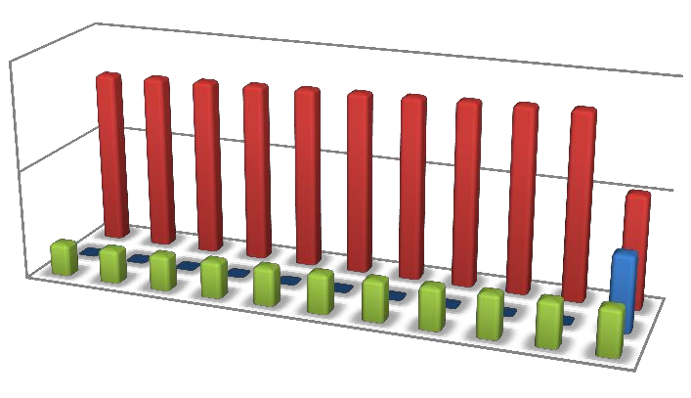100,00

50,00
Объём воды, тыс м3

0,00

выгребные ямы с. Белозерское, тыс.м3 кнс с. Белозерское, тыс.м3
2018
2019
2020
2021
2022
2023
2024
2025
2026
2027
2028
выгребные ямы д. Корюкина, тыс.м3

Год

Рис. 19 – Требуемая мощность очистных сооружений

Результаты анализа гидравлических режимов и режимов работы элементов централизованной системы водоотведения
Централизованная система водоотведения в Белозерском сельсовете отсутствует.

Анализ резервов производственных мощностей очистных сооружений системы водоотведения и возможности расширения зоны их действия
В настоящее время наблюдается 100 % дефицит производственных мощностей очистных сооружений системы водоотведения. Очистных сооружений в поселении нет.
Согласно генеральному плану к 2028 г. планируется строительство КОС в Белозерском сельсовете западнее с. Белозерское, куда будут свозиться все сточные воды с территории Белозер- ского сельсовета.

Табл. 36– Расчет требуемой мощности очистных сооружений в с. Белозерское

Мощность | Год
 | 2017 | 2018 | 2019 | 2020 | 2021 | 2022 | 2023 | 2024 | 2025 | 2026 | 2027 | 2028
Расчетный рас- ход сточных  вод, м³/сут | 259,53 | 261,02 | 264,70 | 268,38 | 272,06 | 275,74 | 279,42 | 283,10 | 286,78 | 290,46 | 294,14 |  | 297,82
Проектная мощность очистных со- оружений,  м³/сут |  |  |  |  |  |  |  |  |  |  |  |  | 600
Резерв мощно-  стей,% |  |  |  |  |  |  |  |  |  |  |  |  | 50,36

Предложения по строительству, реконструкции и модернизации (техническому перевооружению) объектов централизованной системы водоотведения
Мероприятия сформированы с учетом потребности Белозерского района Курганской обла- сти в услугах водоотведения, требуемым уровнем качества и надежности работы системы водоот- ведения при соразмерных затратах и экологических последствиях. Реализация плана мероприятий Программы по развитию систем водоотведения позволит:
  - повысит доступность населения к услугам водоотведения;
  - построить 4000 м канализационных сетей для всех социально-значимых объектов и мно- гоквартирных домов в с. Белозерское;
  - обеспечить низкую аварийность на канализационных сетях;
  - обеспечить надежность и бесперебойность работы объектов водоотведения;
  - улучшить качественные показатели услуги водоотведения;
  - осуществить выполнение природоохранных и энергосберегающих мероприятий;
  - улучшить техническое состояние объектов жилищно-коммунального комплекса, повысить качество предоставляемых услуг и надежность функционирования систем жилищно- коммунального комплекса за счет высокой надежности объектов инженерной инфраструктуры и систем жизнеобеспечения;
  - сдержать рост себестоимости жилищно-коммунальных услуг.

Основные направления, принципы, задачи и целевые показатели развития централизованной системы водоотведения
Основные направления развития централизованной системы водоотведения связаны с реа- лизацией государственной политики в сфере водоотведения, направленной на обеспечение охраны здоровья населения и улучшения качества жизни населения путем обеспечения бесперебойного и качественного водоотведения, снижение негативного воздействия на водные объекты путем по- вышения качества очистки сточных вод, обеспечение доступности услуг водоотведения для або- нентов за счет развития централизованной системы водоотведения.
Принципами развития централизованной системы водоотведения являются:
  - постоянное улучшение качества предоставления услуг водоотведения потребителям (або- нентам);
  - удовлетворение потребности в обеспечении услугой водоотведения новых объектов капи- тального строительства;
  - постоянное совершенствование системы водоотведения путем планирования, реализации, проверки и корректировки технических решений и мероприятий.
Основными задачами развития системы водоотведения являются:
  - строительство КНС в с. Белозерское;
  - строительство КОС в с. Белозерское;
  - строительство сетей и сооружений для отведения сточных вод;
  - обеспечение доступа к услугам водоотведения социально-значимых потребителей;
  - повышение энергетической эффективности системы водоотведения.
В соответствии с постановлением Правительства РФ от 05.09.2013 №782 «О схемах водо- снабжения и водоотведения» (вместе с «Правилами разработки и утверждения схем водоснабже- ния и водоотведения», «Требованиями к содержанию схем водоснабжения и водоотведения») к целевым показателям развития централизованных систем водоотведения относятся:

  - показатели надежности и бесперебойности водоотведения;
  - показатели качества обслуживания абонентов;
  - показатели качества очистки сточных вод;
  - показатели эффективности использования ресурсов при транспортировке сточных вод;
  - соотношение цены реализации мероприятий инвестиционной программы и их эффектив- ности - улучшение качества очистки сточных вод;
  - иные показатели, установленные федеральным органом исполнительной власти, осу- ществляющим функции по выработке государственной политики и нормативно-правовому регу- лированию в сфере жилищно-коммунального хозяйства.

Перечень основных мероприятий по реализации схем водоотведения с разбивкой по годам, включая технические обоснования этих мероприятий
Табл. 37 – Перечень основных мероприятий по реализации схем водоотведения

№ пп | Наименование мероприятия | Год
 |  | 2018 | 2019 | 2020 | 2021 | 2022 | 2023 | 2024 | 2025 | 2026 | 2027 | 2028
1 | Строительство КОС с. Белозерское  (600 м³/сутки) |  |  |  |  |  |  |  |  |  |  | +
2 | Строительство КНС  в с. Белозерское
3 | Строительство но- вых сетей водоот- ведения протяжен- ностью 4 км в  с. Белозерское |  |  |  |  |  |  |  |  |  |  | +

Техническими обоснованиями мероприятий табл. 37 являются:
  - дальнейшее возможное перспективное обеспечение надежности водоотведения путем ор- ганизации возможности перераспределения потоков сточных вод между технологическими зонами сооружений водоотведения, после окончания срока окупаемости предложений;
  - сокращение сбросов и возможная организация возврата очищенных сточных вод на тех- нические нужды.
  - возможная организация централизованного водоотведения на всех территориях поселе-
ния.

Технические обоснования основных мероприятий по реализации схем
водоотведения

Табл. 38 – Технические обоснования возможных основных мероприятий по реализации схем водоотведения

№ пп | Наименование мероприятия | Технические обоснования  (раздел 20 Постановление Правительства РФ от 5.09.2013 № 782)
1 | Строительство КОС  с. Белозерское (600 м³/сутки) | сокращение сбросов и возможная организация возврата очи- щенных сточных вод на технические нужды
2 | Строительство КНС в с. Белозерское | возможная организация централизованного водоотведения на всех территориях поселения
3 | Строительство новых сетей водоотведения протяженно-  стью 4 км в с. Белозерское | возможная организация централизованного водоотведения на всех территориях поселения

Обеспечение надежности водоотведения путем организации возможности перераспределе- ния потоков сточных вод между технологическими зонами сооружений водоотведения не преду- сматривается.

Сведения о вновь строящихся, реконструируемых и предлагаемых к выводу из эксплуатации объектах централизованной системы водоотведения
Централизованная система водоотведения в Белозерском сельсовете отсутствует.
Вновь строящиеся, реконструируемые и предлагаемые к выводу из эксплуатации объекты централизованной системы водоотведения отсутствуют.
К концу расчетного периода планируется строительство КНС в с. Белозерское.

Сведения о развитии систем диспетчеризации, телемеханизации и об автоматизированных системах управления режимами водоотведения на объектах
организаций, осуществляющих водоотведение
Централизованная система водоотведения в Белозерском сельсовете отсутствует.
Системы диспетчеризации, телемеханизации и автоматизированные системы управления режимами водоотведения отсутствуют. Установка систем диспетчеризации, телемеханизации и автоматизированных систем управления режимами водоотведения по генеральному плану разви- тия поселения не предполагается.

Описание вариантов маршрутов прохождения трубопроводов (трасс) по территории поселения, городского округа, расположения намечаемых площадок под
строительство сооружений водоотведения и их обоснование
Предполагается строительство новых канализационных сетей протяженностью 4 км в с. Белозерское по ул. Ленина, ул. К Маркса, ул. Коммунаров и ул. Строителей.

4.7 Границы и характеристики охранных зон сетей и сооружений централизованной
системы водоотведения
Нормативная санитарно-защитная зона для очистных сооружений – 150 м достаточна для реализации проекта сооружения КОС западнее с. Белозерское.
Прокладка сетей планируется вдоль существующей дороги между выгребами и самой до-
рогой с. Белозерское.

4.8. Границы планируемых зон размещения объектов централизованной системы
водоотведения
Планируемой зоной размещения КОС является территория западнее с. Белозерское.

Экологические аспекты мероприятий по строительству и реконструкции объектов централизованной системы водоотведения

Сведения о мероприятиях, содержащихся в планах по снижению сбросов загрязняющих веществ, иных веществ и микроорганизмов в поверхностные водные объекты,
подземные водные объекты и на водозаборные площади
Необходимые меры по предотвращению вредного воздействия на водный бассейн при сбросе сточных вод – это снижение массы сброса загрязняющих веществ и микроорганизмов до наиболее жестких нормативов качества воды из числа установленных. Для этого необходимо со- оружение централизованной системы водоотведения и очистных сооружений с внедрением новых технологий. Однако развитие и строительство объектов централизованной системы водоотведения в генеральном плане поселения не предполагается в ближайшие 10 лет. Наиболее вероятным и оп- тимистичным сценарием будет являться установка автономных систем водоотведения и очистки стоков (для каждого дома, либо для группы домов).
Для достижения нормативных показателей качества воды в водоеме после узла биологиче- ской очистки возможно внедрение сооружений доочистки сточных вод (механические фильтры).
Предлагается следующая схема канализования Белозерского сельсовета: все хозяйственно- бытовые стоки и производственные стоки после локальной очистки, поступают в водонепроница- емые железобетонные выгреба, откуда спецмашиной вывозятся на очистные канализационные со- оружения. После очистки сточные воды можно сбрасывать в ближайший водоем, либо использо- вать на земледельческих полях орошения.
Очистка сбрасываемых стоков выполняется до нормативных данных, диктуемых водоемом- приемником или водотоком.
В животноводческих помещениях канализация не предусматривается, удаление жижи про- изводится в жижесборники с последующим вывозом на поля в качестве удобрения.
Для уменьшения количества выгребов от предприятий и общественных зданий, запроекти- рована канализационная сеть с объединением объектов канализования в один выгреб. Выгреба предусмотрены емкостью 50-90 м³ и рассчитаны на 3-х суточное хранение стоков. Коллектора за- проектированы из гофрированных полипропиленовых труб не менее Ø160 мм.
В соответствии с требованиями СанПиН 2.1.5.980-00 «Гигиенические требования к охране поверхностных вод» все очищенные сточные воды перед сбросом в водоем обеззараживаются ги- похлоритом натрия. Также можно рассмотреть вариант применения УФ-оборудования, что позво-

лит повысить эффективность обеззараживания сточных вод и исключит попадание хлорорганиче- ских веществ в близлежащие водные объекты.

Сведения о применении методов, безопасных для окружающей среды, при утилизации осадков сточных вод
Традиционные физико-химические методы переработки сточных вод приводят к образова- нию значительного количества твердых отходов. Некоторая их часть накапливается уже на пер- вичной стадии осаждения, а остальные обусловлены приростом биомассы за счет биологического окисления углеродсодержащих компонентов в сточных водах. Твердые отходы изначально суще- ствуют в виде различных суспензий с содержанием твердых компонентов от 1 до 10%. По этой причине процессам выделения, переработки и ликвидации ила стоков следует уделять особое внимание при проектировании и эксплуатации любого предприятия по переработке сточных вод.
Для уменьшения и исключения отрицательного воздействия на окружающую среду преду- сматривается уменьшение объема твердых бытовых отходов с решеток и осадков сточных вод пу- тем модернизации бункера приема отходов и приобретения пресса – отходов, а также модерниза- ция насосного оборудования.
Для приготовления компоста марки «БИОКОМПОСТ «В» в соответствии с ТУ 0135-002- 03261072-2007 из обезвоженного осадка сточных вод, предусмотрено строительство дополнитель- ной площадки компостирования. Это позволит использовать весь объем образующегося осадка для приготовления компоста (продукта) и использовать его применения в зеленом хозяйстве, для окультуривания истощенных почв в качестве органического удобрения, рекультивации свалок твердых бытовых отходов и т.д.

Оценка потребности в капитальных вложениях в строительство, реконструкцию и модернизацию объектов централизованной системы водоотведения
Табл. 39 – Оценка потребности в капитальных вложениях в строительство объектов централизованной системы водоотведения

№ п/п | Наименование мероприятия | Стоимость мероприятия, тыс.р
1 | Строительство КОС с. Белозерское (600 м³/сутки) | 40000
2 | Строительство КНС в с. Белозерское | 6000
3 | Строительство новых сетей водоотведения протяженностью  4 км в с. Белозерское | 7000
Всего |  | 53000

Целевые показатели развития централизованной системы водоотведения

В соответствии с постановлением Правительства РФ от 05.09.2013 №782 «О схемах водо- снабжения и водоотведения» (вместе с «Правилами разработки и утверждения схем водоснабже- ния и водоотведения», «Требованиями к содержанию схем водоснабжения и водоотведения») к целевым показателям развития централизованных систем водоотведения относятся:
  - показатели надежности и бесперебойности водоснабжения;
  - показатели качества обслуживания абонентов;
  - показатели качества очистки сточных вод;
  - показатели эффективности использования ресурсов при транспортировке сточных вод;
  - соотношение цены реализации мероприятий инвестиционной программы и их эффектив- ности - улучшение качества воды;
  - иные показатели, установленные федеральным органом исполнительной власти, осу- ществляющим функции по выработке государственной политики и нормативно-правовому регу- лированию в сфере жилищно-коммунального хозяйства.

Перечень выявленных бесхозяйных объектов централизованной системы водоотведения (в случае их выявления) и перечень организаций, уполномоченных на их эксплуатацию

Бесхозяйные объекты централизованной системы водоотведения на территории Белозер- ского сельсовета отсутствуют.

Приложение 1. Схемы водоснабжения и водоотведения

